Przewodnik dotyczący
przygotowywania planów HACCP
Październik 2020 r.
Cel

Niniejszy przewodnik jest przeznaczony dla małych i bardzo małych zakładów. W przewodniku wyjaśniono wymagania dotyczące systemów analizy zagrożeń i krytycznych punktów kontroli (Hazard Analysis and Critical Control Point, HACCP) zawarte w części 417 Kodeksu Przepisów Federalnych (CFR) nr 9 oraz podano wskazówki dotyczące sposobu opracowywania przez zakłady planów HACCP spełniających te wymagania.

Zakłady muszą spełniać wymagania 9 CFR część 417. Przepisy te są zawarte w niniejszym dokumencie jako tekst i są dostępne za pośrednictwem aktywnych linków (govinfo.gov).
W niniejszym przewodniku nie przedstawiono żadnych nowych wymagań.

Przedstawione wytyczne dotyczące opracowywania planu HACCP przedstawiają praktyki zalecane przez FSIS w oparciu o względy naukowe i praktyczne. Metody, praktyki i formularze stosowane w celu wykazania opracowania planu HACCP nie są wymagane.

Zakłady mogą zdecydować się na zastosowanie metod, które nie zostały przedstawione w przewodniku.

Metody, praktyki i formularze użyte w niniejszym dokumencie nie stanowią wymogów, które muszą zostać spełnione, a wytyczne nie mają mocy prawnej.

Co zrobić, jeśli po przeczytaniu niniejszych wytycznych nadal są pytania?
Publiczne pytania i odpowiedzi (Questions & Answers, Q&A) można przeszukiwać na stronie FSIS askFSIS lub przesłać własne pytania.
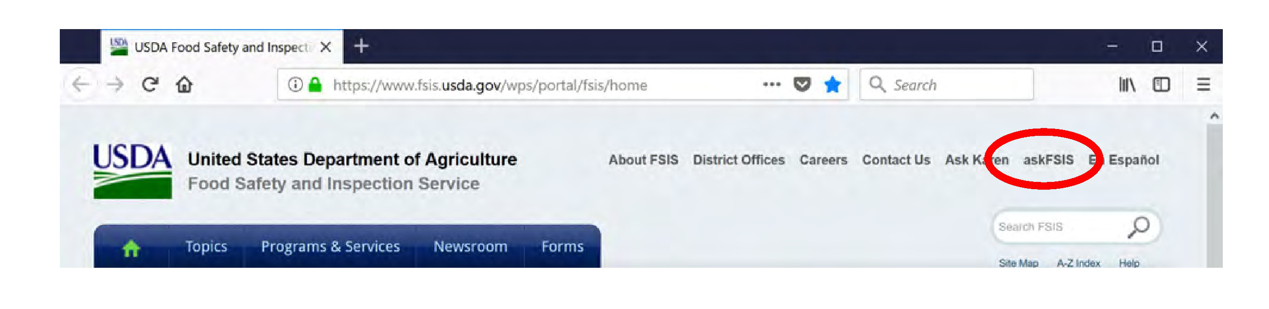
Aby przesłać pytanie, należy kliknąć przycisk Zadaj pytanie (Ask a Question) i wpisać w tych polach następujące informacje:
Temat (Subject): Wytyczne dotyczące walidacji systemów HACCP (HACCP Systems Validation Guideline)
Pytanie (Question): (wpisać szczegółowe pytanie)
Produkt (Product): Z rozwijanego menu wybrać „Ogólne zasady kontroli” (General Inspection Policy).
Kategoria (Category): Kliknąć HACCP - Ogólny HACCP (HACCP - General HACCP) z menu rozwijanego.
Arena polityki (Policy Arena): Z rozwijanego menu wybierz opcję Tylko krajowe (USA) (Domestic (U.S.) Only).

Dodatkowe elektroniczne kopie Przewodnika przygotowywania planów HACCP oraz Ogólne modele HACCP są dostępne na stronie internetowej FSIS pod adresem Wytyczne FSIS | Służba Bezpieczeństwa i Inspekcji Żywności (usda.gov).
 | Departament Rolnictwa Stanów Zjednoczonych | Służba Bezpieczeństwa i Kontroli Żywności (Food Safety and Inspection Service, FSIS) | Waszyngton, D.C. 20250
Służba Bezpieczeństwa i Kontroli Żywności (FSIS) opublikowała ostateczne rozporządzenie w sprawie systemów redukcji patogenów / analizy zagrożeń i krytycznych punktów kontroli (PR/HACCP) 25 lipca 1996 roku. Od tego czasu plan HACCP jest szeroko stosowany do kontroli procesów w przemyśle spożywczym. Niniejszy przewodnik i związane z nim ogólne modele HACCP będą okresowo poprawiane i aktualizowane w celu odzwierciedlenia zmian w polityce FSIS i wniosków wyciągniętych z wdrażania HACCP od czasu ich powstania.

Niniejszy przewodnik dotyczący przygotowywania planów HACCP przedstawia podstawy HACCP oraz 7 zasad HACCP określonych przez Krajowy Komitet Doradczy ds. Kryteriów Mikrobiologicznych dla Żywności (National Advisory Committee for the Microbiological Criteria for Foods, NACMCF).

Przewodnik i ogólne modele HACCP są przeznaczone dla nowych i przyszłych właścicieli oraz operatorów małych i bardzo małych zakładów zajmujących się przetwórstwem mięsa (w tym ryb i przetworów rybnych z ryb sumokształtnych), drobiu i jaj. Bardziej złożone opcje można znaleźć w wytycznych dotyczących zgodności na stronie internetowej USDA FSIS w Indeksie przewodników dotyczących zgodności. Te wytyczne są specyficzne dla produktów i procesów oraz oferują więcej szczegółów dotyczących przepisów i najlepszych praktyk w celu spełnienia wymogów prawnych.

Przepisy PR/HACCP wymagały również, aby każdy zakład opracował i wdrożył pisemne standardowe sanitarne procedury operacyjne (SOP w zakresie warunków sanitarnych). W załącznikach do zasad PR/HACCP Agencja przedstawiła wytyczne dotyczące sposobu, w jaki poszczególne zakłady mogą opracowywać swoje SOP w zakresie warunków sanitarnych. Wytyczne dotyczące warunków sanitarnych zostały zmienione. Nowy Model standardowych procedur operacyjnych w zakresie warunków sanitarnych zawiera przegląd wymagań dotyczących standardowych procedur operacyjnych w zakresie warunków sanitarnych (SOP w zakresie warunków sanitarnych) oraz model SOP w zakresie warunków sanitarnych.

Spis Treści

Wprowadzenie 5
Opracowanie planu HACCP 7
Zasoby 7
Kroki wstępne 8
1. Opracowanie programów warunków wstępnych. 8
2. Skompletowanie zespołu HACCP, w tym co najmniej jedną osobę przeszkoloną w zakresie HACCP. 9
3. Opisanie żywności oraz metod jej produkcji i dystrybucji; określenie przeznaczenia i konsumentów produktów. 12
4. Opracowywanie i weryfikacja schematów blokowych procesów. 13
5. Należy zdecydować, w jaki sposób produkty mogą być pogrupowane przy użyciu kategorii procesu z 9 CFR 417.2(b)(1). 14
Stosowanie siedmiu zasad HACCP 17
Zasada 1: Przeprowadzenie analizy zagrożeń 18
1. Zagrożenia biologiczne 19
2. Zagrożenia chemiczne 22
3. Zagrożenia fizyczne 23
4. Proces analizy zagrożeń 24
Zasada 2: Identyfikacja krytycznych punktów kontroli 27
Zasada 3: Ustanowienie limitów krytycznych dla każdego krytycznego punktu kontroli 30
Zasada 4: Ustanowienie procedur monitorowania 32
Zasada 5: Ustanowienie działań naprawczych 33
Zasada 6: Ustanowienie procedur weryfikacji 35
1. Walidacja wstępna. 36
2. Bieżąca weryfikacja: 37
3. Ponowna ocena: 38
Zasada 7: Ustanowienie procedur prowadzenia dokumentacji 41
Załącznik 1: Opis produktu: 45
Załącznik 2: Lista składników produktu i materiałów przychodzących 46
Załącznik 3: Schemat przebiegu procesu 47
Załącznik 4: Analiza zagrożeń i środki zapobiegawcze 47
Załącznik 6: Limity krytyczne, monitorowanie i działania naprawcze 50
Załącznik 7: Weryfikacja i prowadzenie dokumentacji 51
Załącznik 8: Arkusz główny HACCP 52

Przewodnik dotyczący przygotowywania planów HACCP

Wprowadzenie

Służba Bezpieczeństwa i Inspekcji Żywności (FSIS) Departamentu Rolnictwa Stanów Zjednoczonych (USDA) opublikowała ostateczne zasady dotyczące Redukcji Patogenów (Pathogen Reduction); Systemów Analizy Zagrożeń i Krytycznych Punktów Kontroli (Hazard Analysis and Critical Control Point, HACCP) (PR/HACCP). (61 FR 38806) w dniu 25 lipca 1996 roku. Zasady PR/HACCP wymagają od zakładów mięsnych i drobiarskich zapobiegania skażeniu lub eliminowania skażenia mięsa i produktów drobiowych bakteriami chorobotwórczymi, a także zapobiegania lub ograniczania do akceptowalnego poziomu skażenia innymi zagrożeniami biologicznymi, chemicznymi i fizycznymi.

HACCP to naukowy system kontroli procesów od dawna stosowany w produkcji żywności. Zapobiega problemom związanym z bezpieczeństwem żywności poprzez stosowanie środków kontroli w określonych punktach procesu produkcji żywności, w których można zapobiegać zagrożeniom, kontrolować je, eliminować lub ograniczać do akceptowalnych poziomów. Skuteczny system HACCP obejmuje:

- Plan HACCP;
- Analizę zagrożeń;
- Wspierającą dokumentację naukową (dokumentację pomocniczą);
- Standardowe Sanitarne Procedury Operacyjne (SOP w zakresie warunków sanitarnych), oraz
- Wszelkie programy warunków wstępnych, które są zgodne z wymogami regulacyjnymi i zapobiegają zafałszowaniu produktu.

9 CFR część 417 określa wymagania HACCP dla produktów drobiowych i mięsnych.
Zapobieganie zanieczyszczeniu tymi zagrożeniami ma kluczowe znaczenie dla zmniejszenia liczby zgonów, chorób, przypadków wycofania z rynku i obrażeń związanych z produktami mięsnymi i drobiowymi. W preambule do ostatecznej wersji rozporządzenia, opartej na siedmiu zasadach HACCP określonych przez NACMCF, opisano ogólny system, w ramach którego środki zapobiegawcze i naprawcze są wprowadzane na każdym etapie procesu produkcji żywności, na którym istnieje uzasadnione prawdopodobieństwo wystąpienia zagrożeń dla bezpieczeństwa żywności.

Definicje

Na potrzeby niniejszego dokumentu stosuje się następujące definicje:

Krytyczny punkt kontroli (critical control point, CCP): Etap procesu produkcji żywności, na którym można zastosować kontrolę w celu zapobieżenia, wyeliminowania lub zmniejszenia zagrożenia bezpieczeństwa żywności do akceptowalnych poziomów.

Limity krytyczne: Parametry wskazujące, czy środek kontroli w krytycznym punkcie kontroli (CCP) jest pod kontrolą, czy poza nią. Zagrożenia fizyczne, biologiczne lub chemiczne muszą być kontrolowane w krytycznym punkcie kontroli w ramach maksymalnej lub minimalnej wartości lub zakresu, tj. limitu, aby zapobiec, wyeliminować lub ograniczyć do akceptowalnego poziomu wystąpienie zidentyfikowanego zagrożenia bezpieczeństwa żywności.
Działania naprawcze: Działania podejmowane w przypadku wystąpienia odchylenia lub nieprzewidzianego zagrożenia.

Odchylenie: Nieosiągnięcie limitu krytycznego.

Bezpieczeństwo żywności: Obsługa, przygotowywanie i przechowywanie żywności w sposób, który najlepiej obniża ryzyko zachorowania na choroby przenoszone przez żywność.

Zagrożenie dla bezpieczeństwa żywności: Wszelkie właściwości biologiczne, chemiczne lub fizyczne, które mogą powodować, że żywność nie jest bezpieczna do spożycia przez ludzi.

Dobre praktyki produkcyjne (Good Manufacturing Practices, GMP): Pisemny program wstępny określający minimalne warunki operacyjne i stanowiący podstawę systemu HACCP.

System HACCP: System HACCP definiuje się jako działający plan HACCP, w tym sam plan HACCP. Działający plan HACCP obejmuje analizę zagrożeń, wszelką dokumentację pomocniczą, w tym programy warunków wstępnych wspierające decyzje zawarte w analizie zagrożeń, oraz wszystkie 3 rejestry HACCP.

Zagrożenie: (patrz Zagrożenie bezpieczeństwa żywności)

Programy warunków wstępnych: Określone działania i procedury, które są częścią systemu HACCP i zostały wybrane / opracowane podczas analizy zagrożeń, aby zapobiec wystąpieniu zagrożenia w procesie produkcyjnym. Zakład może stwierdzić, że wystąpienie zagrożenia nie jest racjonalnie prawdopodobne, ponieważ wdrożenie programu wstępnego zapobiega wystąpieniu zagrożenia.

Środki zapobiegawcze: Fizyczne, chemiczne lub inne środki, które zakład może wykorzystać do kontrolowania zagrożeń bezpieczeństwa żywności, które mogą wystąpić w procesie produkcji.

Ponowna ocena: Ponowna ocena systemu HACCP w odpowiedzi na sytuacje, które mogą mieć wpływ na skuteczność systemu HACCP lub zdolność zakładu do jego realizacji. Plany HACCP należy poddawać ponownej ocenie co najmniej raz w roku oraz za każdym razem, gdy wystąpią jakiekolwiek zmiany, które mogą wpłynąć na analizę zagrożeń lub zmienić plan HACCP, w tym między innymi zmiany sprzętu, składników lub procesu.

Odpowiedzialny pracownik zakładu: Osoba posiadająca ogólną władzę na miejscu w zakładzie lub pracownik wyższego szczebla.

Walidacja: Walidacja to proces mający na celu wykazanie, że zaprojektowany system HACCP może odpowiednio kontrolować potencjalne zagrożenia w celu wytworzenia bezpiecznego, niezanieczyszczonego produktu.

Walidacja wstępna (projekt) to wsparcie naukowe lub techniczne dla projektu systemu HACCP. Obejmuje ona zasady teoretyczne, porady ekspertów z organów zajmujących się przetwarzaniem, dane naukowe lub techniczne, recenzowane artykuły w czasopismach, programy modelowania patogenów lub inne informacje wykazujące, że określone środki kontroli procesu mogą odpowiednio zapobiegać, ograniczać lub eliminować określone zagrożenia (9 CFR 417.4 (a)(1) i 9 CFR 417.5(a)(1)).
Walidacja w zakładzie (wykonanie) to przeprowadzone w zakładzie obserwacje, pomiary, wyniki badań mikrobiologicznych lub inne informacje wykazujące, że środki kontroli w systemie HACCP mogą działać zgodnie z oczekiwaniami, aby osiągnąć zamierzony cel w zakresie bezpieczeństwa żywności (9 CFR 417.4 (a)(1).

Weryfikacja bieżąca: Działania takie jak kalibracja, bezpośrednia obserwacja i przegląd dokumentacji, a także inne niezależne kontrole, takie jak testy mające na celu zapewnienie, że system HACCP działa zgodnie z przeznaczeniem.

Opracowanie planu HACCP

Niniejszy przewodnik dotyczący przygotowywania planów HACCP zawiera informacje, które mogą być przydatne dla zakładów podczas opracowywania planów specyficznych dla ich procesów produkcji żywności oraz podczas wdrażania systemu bezpieczeństwa żywności. FSIS opracowała ogólne modele HACCP dla każdej kategorii procesów, do których zakłady mogą się odnosić podczas opracowywania planów HACCP. Każdy z w pełni rozwiniętych modeli ogólnych zawiera szczegółowe informacje na temat jednego lub więcej produktów. Zespoły HACCP w zakładach mogą analizować modele podczas opracowywania swoich planów HACCP.

Zakład musi nadal dostosowywać plan do konkretnych okoliczności związanych z własnymi produktami i procesami produkcyjnymi. Ponadto, plany HACCP specyficzne dla produktów zakładu nadal muszą spełniać wymogi walidacji i weryfikacji opisane w dokumencie Wytyczne FSIS dotyczące zgodności Walidacja systemów HACCP. Mimo że modele ogólne zawierają bardziej szczegółowe informacje, nie są one przeznaczone do wykorzystania w obecnej postaci.

Zasoby

FSIS udostępnia zakładom kilka zasobów dotyczących opracowywania i wdrażania HACCP:

1. askFSIS to narzędzie internetowe dla zakładów, umożliwiające wyszukiwanie pytań lub zadawanie własnych pytań dotyczących opracowywania i wdrażania HACCP. Zgłoszone pytania są kierowane do personelu eksperckiego zgodnie z dyrektywą FSIS 5620.1.

2. FSIS ustanowił osoby kontaktowe ds. HACCP w każdym ze stanów, do których zakłady mogą kierować konkretne pytania. Stanowe kontakty i koordynatorzy HACCP zapewniają doradztwo techniczne, pomoc, zasoby i prowadzą działania wspierające wdrażanie HACCP w małych i bardzo małych zakładach.

3. Wytyczne FSIS dotyczące zgodności Walidacja systemów HACCP: Niniejsze wytyczne mają pomóc bardzo małym zakładom mięsnym i drobiarskim w spełnieniu wymogów wstępnej walidacji określonych w 9 CFR 417.4.
4. Inne wytyczne dotyczące zgodności dla zakładów podczas przygotowywania systemu HACCP można znaleźć na stronie internetowej: Wytyczne

5. Małe i bardzo małe zakłady oraz na stronie Pomoc techniczna dla małych zakładów : 1-877-374-7435

6. Przewodnik FSIS dotyczący identyfikacji zagrożeń mikrobiologicznych dla mięsa i drobiu Składniki produktów wytwarzanych przez bardzo małe zakłady

7. Wytyczne FSIS dotyczące zgodności dla zakładów dokonujących uboju lub dalszego przetwarzania ryb przetwarzanie ryb i produkty rybne z ryb sumokształtnych

8. Etykietowanie i zatwierdzanie etykiet Piśmiennictwo: ta ogólna strona FSIS dotycząca etykietowania zawiera informacje na temat zatwierdzania ogólnego i specjalnego, standardów identyfikowalności, systemu zatwierdzania etykiet itp.

Kroki wstępne

FSIS i większość ekspertów ds. HACCP zgadzają się, że jeśli zakład podejmie wstępne kroki, lepiej poradzi sobie z opracowaniem planów HACCP.
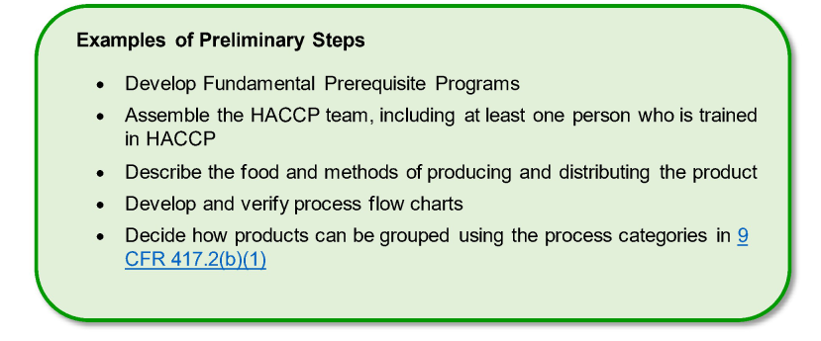
Przykłady kroków wstępnych
- Opracowanie programów warunków wstępnych
- Zebranie zespołu ds. HACCP, w tym co najmniej jednej osoby przeszkolonej w zakresie HACCP.
- Opisanie żywności oraz metod produkcji i dystrybucji produktu
- Opracowywanie i weryfikacja schematów blokowych procesów
- Decyzja, w jaki sposób można pogrupować produkty, korzystając z kategorii procesów w sekcji 9 CFR 417.2(b)(1)

Opracowanie programu warunków wstępnych.

Programy warunków wstępnych w systemie bezpieczeństwa żywności opisują konkretne działania zakładu, które można wykorzystać do wspierania decyzji podejmowanych w analizie zagrożeń, a programy te stają się częścią systemu HACCP.

Niektóre programy wstępne, takie jak Standardowe Sanitarne Procedury Operacyjne, stanowią wymagania prawne i są znane przed rozpoczęciem planu HACCP. Większość innych programów warunków wstępnych jest jednak opracowywana, gdy zakład przeprowadza analizę zagrożeń i określa, że potrzebne są dodatkowe kontrole w celu zapewnienia praktycznych i stosowanych parametrów bezpieczeństwa żywności w zakładzie, aby plan HACCP mógł działać skutecznie.
Korzystanie z takich programów tworzy ogólnozakładowe środowisko mające na celu zapobieganie wszelkim potencjalnym zagrożeniom, których wystąpienie jest racjonalnie prawdopodobne. Te programy wstępne w systemie HACCP zostaną omówione bardziej szczegółowo w dalszej części niniejszego dokumentu.

Przykłady programów warunków wstępnych mogą obejmować:

1. Dobre praktyki produkcyjne (Good Manufacturing Practices, GMP);
2. Standardowe Procedury Operacyjne (Standard Operating Procedures, SOP);
3. Kontrolę surowców, taką jak odbiór i przechowywanie, certyfikaty analizy od dostawców, specyfikacje zakupu, pobieranie próbek w zakresie kontroli pozostałości itp;
4. Kontrola ponownego przetworzenia produktu (rework);
5. SOP w zakresie warunków sanitarnych (9 CFR 416.12-17);
6. Konserwacja zapobiegawcza;
7. Higiena pracowników;
8. Kontrola i przechowywanie substancji chemicznych;
9. Kontrola alergenów;
10. Zwalczanie szkodników;
11. Identyfikowalność i wycofywanie produktu z rynku; oraz
12. Programy dotyczące Listeria monocytogenes (Lm).
FSIS opublikowała inne wytyczne, które zawierają więcej szczegółów na powyższe tematy. Zob. Wytyczne na stronie internetowej
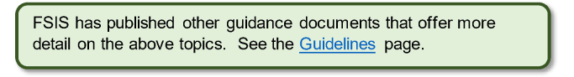

Skompletowanie zespołu HACCP, w tym co najmniej jedną osobę przeszkoloną w zakresie HACCP.

Przed skompletowaniem zespołu HACCP należy upewnić się, że zakład w pełni wdrożył kulturę bezpieczeństwa żywności. Kultura bezpieczeństwa żywności obejmuje wartość, jaką zakład przywiązuje do postaw, praktyk i edukacji swoich pracowników w zakresie praktyk bezpieczeństwa żywności. Dobrze udokumentowano, że niebezpieczne zachowania pracowników mogą prowadzić do produkcji niebezpiecznej żywności. Kulturę bezpieczeństwa żywności można promować poprzez angażowanie pracowników w praktyki związane z bezpieczeństwem żywności, zachęcanie pracowników do zgłaszania zaobserwowanych problemów związanych z bezpieczeństwem żywności, wzmacnianie bezpieczeństwa żywności podczas spotkań roboczych i oferowanie ciągłych szkoleń w zakresie bezpieczeństwa żywności.

Aby ocenić kulturę bezpieczeństwa żywności w zakładzie, należy zadać następujące pytania.
- Co zrobi pracownik, jeśli monitorowanie krytycznego punktu kontroli zakończy się niepowodzeniem?
- Czy ten pracownik byłby upoważniony do zabrania głosu?
- Czy wszyscy pracownicy są przeszkoleni w zakresie bezpieczeństwa żywności?
- Czy pracownicy są nagradzani za pozytywne zachowania w zakresie bezpieczeństwa żywności?
- Czy pracownicy czują, że bezpieczeństwo żywności jest częścią środowiska pracy?

FSIS zachęca zakłady do wyznaczenia więcej niż jednej osoby do opracowania systemu HACCP. Do opracowania solidnego systemu HACCP wymagana jest różnorodna wiedza i doświadczenie, dlatego do zespołu HACCP należy włączyć osoby posiadające różne obszary wiedzy specjalistycznej, takie jak produkcja, przetwarzanie, konserwacja, warunki sanitarne, zarządzanie, jakość, bezpieczeństwo, marketing itp. Jeśli w zakładzie zaangażowanych jest tylko kilka osób, wszystkie one mogą być potrzebne w zespole HACCP, ponieważ prawdopodobnie pełnią wiele ról i obowiązków w działalności operacyjnej zakładu.

Ponadto, jeśli wewnętrzna wiedza zakładu jest ograniczona, należy rozważyć skorzystanie z zasobów zewnętrznych, takich jak eksperci ze stowarzyszeń branżowych, konsultanci HACCP, państwowi koordynatorzy HACCP (patrz sekcja Zasoby) lub lokalne uczelnie wyższe, które dysponują osobami posiadającymi wiedzę specjalistyczną w zakresie systemów kontroli procesów HACCP.

Jednym z zasobów, który należy uwzględnić, jest osoba przeszkolona w zakresie HACCP zgodnie z wymogami 9 CFR 417.7(b):

(b) Osoba pełniąca funkcje wymienione w paragrafie (a) niniejszej sekcji musi pomyślnie ukończyć kurs instruktażowy w zakresie stosowania siedmiu zasad HACCP w przetwórstwie mięsa lub produktów drobiowych, w tym segment dotyczący opracowywania planu HACCP dla konkretnego produktu i przeglądu dokumentacji.

Osoba ta nie musi być pracownikiem firmy, ale musi być dostępna dla firmy w celu opracowania planu HACCP i niektórych innych czynności, takich jak ponowna ocena planów HACCP. FSIS nie certyfikuje ani nie zapewnia szkoleń HACCP dla pracowników zakładów. Szkolenie HACCP obejmujące siedem zasad HACCP można uzyskać online lub za pośrednictwem lokalnych biur uniwersyteckich lub organizacji handlowych.
Najważniejszym zadaniem zespołu HACCP jest pozyskanie i utrzymanie wsparcia kierownictwa zakładu dla opracowania solidnego planu HACCP i jego stałego zaangażowania w bezpieczeństwo żywności.
Należy wyobrazić sobie system bezpieczeństwa żywności w zakładzie jako piramidę
(patrz poniżej). Plan HACCP znajduje się na górze. Poniżej, SOP i inne programy wstępne wspierają plan HACCP i zapewniają środowisko bezpieczeństwa żywności w całym zakładzie.
Podstawą każdego systemu HACCP - pokazanego na dole piramidy - jest zobowiązanie zakładu, aby nigdy nie rezygnować z produkcji i dystrybucji bezpiecznej żywności.
Dobre Praktyki Produkcyjne (Good Manufacturing Practice, GMP) są ważną częścią tego zobowiązania.
HACCP
Standardowe Sanitarne Procedury Operacyjne (SOP w zakresie warunków sanitarnych)
Programy warunków wstępnych, Dobre Praktyki Produkcyjne (GMP),
Standardowe procedury operacyjne
Standardy sanitarne (Sanitation Performance Standards, SPS)
Zaangażowanie kierownictwa w bezpieczeństwo żywności
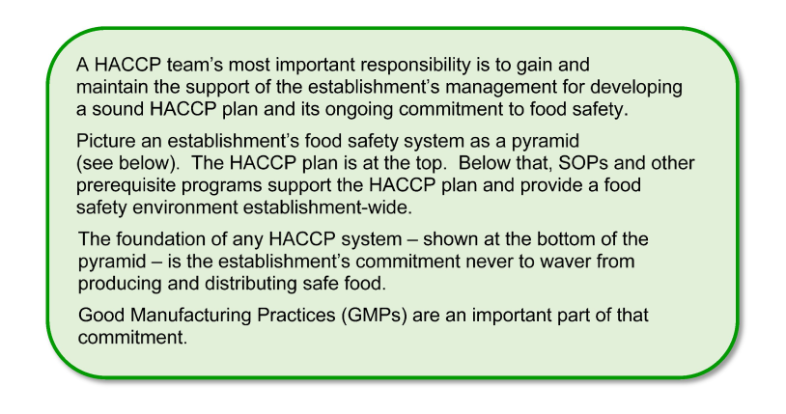
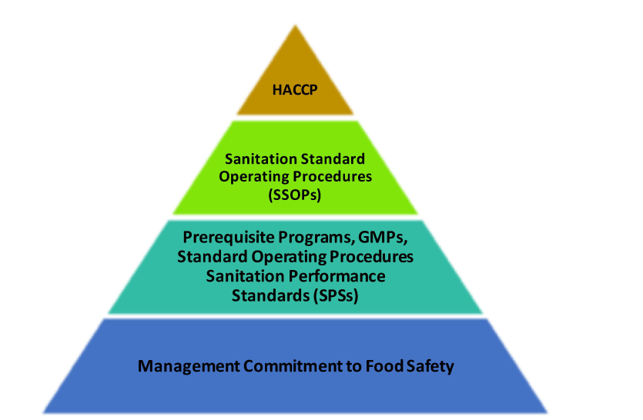
Piramida bezpieczeństwa żywności

Opisanie żywności oraz metod jej produkcji i dystrybucji; określenie przeznaczenia i konsumentów produktów.

Kolejnym krokiem wstępnym jest opisanie przez zespół ds. HACCP produktów zakładu oraz metod produkcji, dystrybucji i przeznaczenia produktu. Jeśli zespół składa się z wielu osób z różnych części działalności operacyjnej, które wiedzą, jak wszystko działa, mogą wspólnie opracować ten opis. Muszą one ująć każdy etap procesu.

Te opcjonalne arkusze mogą pomóc w upewnieniu się, że wszystkie informacje zostały uwzględnione:

1. Opis produktu
2. Lista składników produktu i materiałów przychodzących
3. Schemat przebiegu procesu
4. Analiza zagrożeń i środki zapobiegawcze
5. Określenie krytycznych punktów kontroli (CCP)
6. Limity krytyczne, monitorowanie i działania naprawcze,
7. Weryfikacja i prowadzenie dokumentacji
8. Arkusz główny HACCP

Arkusz roboczy 1 (Opis produktu): Krótki opis produktu, opakowania, przechowywania, dystrybucji i przeznaczenia. W swoim opisie należy odpowiedzieć na poniższe pytania.

1. Jakie są powszechne i zwyczajowe nazwy produktów?
2. Jaki jest skład produktu, w tym aktywność wody (aw), pH itp., jeśli mają one zastosowanie? Czy produkt jest gotowy do spożycia, czy nie?
3. Gdzie produkt będzie sprzedawany? Kto jest docelowym konsumentem (szczególnie ważne, jeśli chodzi o populacje zagrożone, takie jak dzieci w wieku szkolnym, mieszkańcy domów opieki, pacjenci szpitali itp.)
4. Jakie jest przeznaczenie produktu gotowego, na przykład: do dalszego przetwarzania w zakładach USDA, wyłącznie do użytku instytucjonalnego, do sprzedaży detalicznej konsumentom końcowym itp.
5. Jaka jest trwałość opakowania? Jakie są warunki przechowywania, na przykład kontrola temperatury?
6. Jaki jest przewidywany okres przechowywania produktu? W jakiej temperaturze?
7. Jakie specjalne oświadczenia na etykiecie są potrzebne, np. ostrzeżenie o alergenach, oświadczenia o produkcji zwierzęcej lub bezglutenowe.
8. Jakie specjalne kontrole dystrybucji są potrzebne podczas dystrybucji, na przykład kontrola temperatury?
Wymienić składniki produktów, materiały opakowaniowe i surowce przychodzące (patrz opcjonalny arkusz roboczy). (Lista składników produktu i materiałów przychodzących). Po zidentyfikowaniu przez zespół produktów zgodnie z opisem w sekcji „Opis produktu” oraz „Lista składników produktu i materiałów przychodzących”, zespół może przejść do kolejnego kroku wstępnego.

Opracowywanie i weryfikacja schematów blokowych procesów.

Schemat blokowy jest prostym schematem, graficznym lub tekstowym przedstawieniem procesu, który zakład wykorzystuje do wytworzenia produktu. Schemat blokowy musi być dokładnym, szczegółowym i przejrzystym szkicem etapów i procesów związanych z produkcją. Etap to punkt lub czynność w ramach operacji wchodzącej w skład procesu produkcyjnego, która jest niezbędna do prawidłowego wytworzenia produktu gotowego.
Należy pamiętać, że jest się odpowiedzialnym za zapewnienie przestrzegania dobrych praktyk higienicznych przez wszystkie osoby zapraszane do obszarów produkcji żywności.
Każdy zakład musi określić etapy, które są niezbędne do jego działalności operacyjnej.

Na schemacie blokowym należy uwzględnić każdy etap. Do jednego etapu można włączyć wiele czynności, o ile zasadnicze etapy pozostaną oddzielone, aby zapewnić prawidłową analizę zagrożeń. Zakład musi rozważyć, czy z działaniami zbiorowymi na etapie przetwarzania wiążą się jakiekolwiek zagrożenia dla bezpieczeństwa żywności o charakterze biologicznym, chemicznym lub fizycznym (zgodnie z przepisami 9 CFR 417.2(a)(2)).

Schemat przebiegu procesu (Załącznik 3) Opcjonalny arkusz roboczy to prosty schemat blokowy ilustrujący stosunkowo prosty proces produkcji świeżej kiełbasy mielonej. Podczas opracowywania schematu blokowego HACCP należy uwzględnić przebieg procesu oraz przepływ materiałów opakowaniowych, surowców, interwencji i ponownie przetworzonych produktów, które występują w procesie.

Aby upewnić się, że schemat blokowy jest dokładny, należy zlecić jego weryfikację zespołowi HACCP. Należy poprosić członków zespołu, aby przeszli przez zakład i upewnili się, że schemat blokowy obejmuje wszystkie etapy procesu i we właściwej kolejności.

Weryfikacja jest również środkiem, za pomocą którego personel inspekcyjny i audytorzy zewnętrzni sprawdzają, czy schemat blokowy jest prawidłowy i kompletny. Dokładny schemat blokowy jest niezbędny do zapewnienia, że wszelkie potencjalne zagrożenia związane z procesem zostały odpowiednio ocenione.

Jeśli jakakolwiek część procesu ulegnie zmianie po ukończeniu planu HACCP, należy dostosować schemat blokowy i ponownie ocenić plan HACCP. Przykłady zmian mogą obejmować dodatkowe interwencje, procesy, etapy lub zmiany dostawców surowców, składników lub sprzętu.
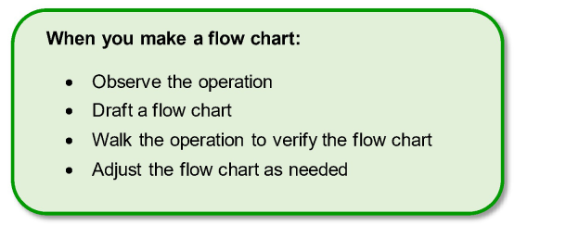
Tworząc schemat blokowy należy:
• Obserwować przebieg procesu
• Sporządzić szkic schematu blokowego
• Przejść przez cały proces, aby zweryfikować schemat
• W razie potrzeby dostosować schemat
Po upewnieniu się, że schemat blokowy jest dokładny, a zespół zweryfikował poprawność etapów, nadszedł czas, aby przejść do ostatniego kroku wstępnego.

Należy zdecydować, w jaki sposób produkty mogą być pogrupowane przy użyciu kategorii procesu w 9 CFR 417.2(b)(1).

9 CFR 417.2(b)(1) wymienia przykłady 9 kategorii procesowych, do których można zaliczyć produkty mięsne i drobiowe:
(i) Ubój - wszystkie gatunki poddawane ubojowi: bydło, trzoda chlewna, owce, kozy i drób.
(ii) Produkt surowy – o naruszonej strukturze (mięśniowej); przykłady obejmują produkty mielone, steki poddane obróbce mechanicznej.
(iii) Produkt surowy - o nienaruszonej strukturze (mięśniowej); przykłady obejmują steki, pieczenie i kotlety z całych mięśni.
(iv) Produkt przetworzony termicznie - sterylny w warunkach handlowych w puszkach, słoikach lub woreczkach; przykłady obejmują konserwy mięsne lub drobiowe oraz gotową żywność lub przystawki z mięsem lub drobiem.
(v) Produkt niepoddany obróbce cieplnej - trwały; przykłady obejmują kiełbasę letnią i suche salami.
(vi) Produkt poddany obróbce cieplnej - trwały; przykłady obejmują suszone mięso / drób i paluszki przekąskowe.
(vii) Produkt w pełni ugotowany - nietrwały; przykłady obejmują hot dogi, rostbef, gotowaną szynkę, mrożone przystawki i gotowane nuggetsy z kurczaka.
(viii) Produkt poddany obróbce cieplnej, ale nie w pełni ugotowany - nietrwały; przykłady obejmują częściowo ugotowane paszteciki i bekon.
(ix) Produkt z wtórnym inhibitorem - nietrwały; przykłady obejmują peklowaną wołowinę i peklowane ozory wołowe.

System HACCP może kontrolować wszystkie produkty w tej samej kategorii procesu przy użyciu jednego planu HACCP, jeśli procesy są zasadniczo takie same. Jest to korzystne dla bardzo małych zakładów, które wytwarzają kilka różnych produktów. Jeżeli produkty te różnią się jedynie cechami, które nie mają wpływu na bezpieczeństwo – takimi jak ilość lub rodzaj użytej przyprawy, np. ostra lub łagodna – a zagrożenia dla bezpieczeństwa żywności, krytyczne punkty kontroli, limity krytyczne i procedury wymienione w przepisach 9 CFR 417.2 (c) są takie same, wówczas produkty te należą do tej samej kategorii procesów i mogą być objęte tym samym planem HACCP (9 CFR 417.2 (b)(2)).

Decyzja o kategoriach procesów kończy wstępne kroki przygotowujące do opracowania systemu HACCP. Wykonano etapy od 1 do 5 na poniższym diagramie. Teraz zespół stosuje siedem zasad HACCP (etapy od 6 do 12) i opracowuje plan HACCP specyficzny dla konkretnego zakładu. Kolejne siedem sekcji przewodnika obejmuje siedem zasad i prowadzi przez proces opracowywania planu HACCP.
Skompletowanie zespołu HACCP
Opisanie produktu
Określenie przeznaczenia
Konstrukcja schematu przebiegu procesu
Potwierdzenie schematu przebiegu procesu na miejscu
Lista wszystkich potencjalnych zagrożeń
Przeprowadzenie analizy zagrożeń
Rozważenie środków kontroli
Określenie krytycznych punktów kontroli (CCP)
Ustanowienie limitów krytycznych dla każdego krytycznego punktu kontroli (CCP)
Ustanowienie systemu monitorowania dla każdego krytycznego punktu kontroli (CCP)
Ustalenie działań naprawczych
Ustanowienie procedur weryfikacji
Tworzenie dokumentacji i prowadzenie rejestrów
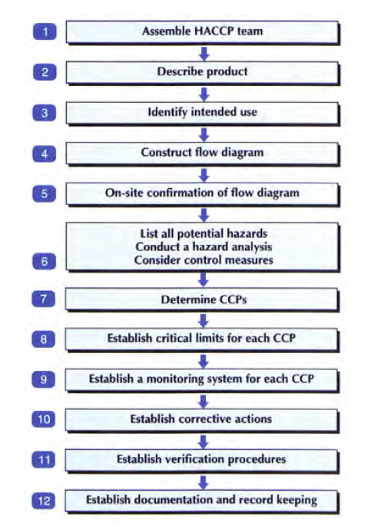

Siedem zasad HACCP:
• Zasada 1: Przeprowadzenie analizy zagrożeń
• Zasada 2: Identyfikacja krytycznych punktów kontroli
• Zasada 3: Ustanowienie limitów krytycznych dla każdego krytycznego punktu kontroli
• Zasada 4: Ustanowienie procedur monitorowania
• Zasada 5: Ustanowienie działań naprawczych
• Zasada 6: Ustanowienie procedur weryfikacji
• Zasada 7: Ustanowienie procedur prowadzenia dokumentacji

Stosowanie siedmiu zasad HACCP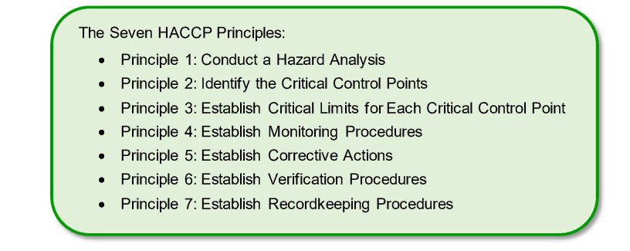
Niniejszy przewodnik wyjaśnia, jak spełnić wymogi prawne określone w 9 CFR część 417, a także jak prawidłowo stosować siedem zasad HACCP.
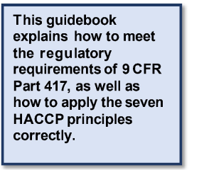
Siedem zasad HACCP zostało opisanych w przepisach. Poniższy tekst kursywą cytuje przepisy z 9 CFR 417.2 (c) i (d).
(c) Treść planu HACCP. Plan HACCP co najmniej:

(1) Wymienia zagrożenia bezpieczeństwa żywności zidentyfikowane zgodnie z paragrafem (a) niniejszej sekcji, które muszą być kontrolowane dla każdego procesu.
(2) Wymienia krytyczne punkty kontroli (CCP) dla każdego ze zidentyfikowanych zagrożeń bezpieczeństwa żywności, w tym, w stosownych przypadkach:
(i) krytyczne punkty kontroli (CCP) opracowane w celu kontroli zagrożeń bezpieczeństwa żywności, które mogą zostać wprowadzone w zakładzie, oraz
(ii) krytyczne punkty kontroli (CCP) mające na celu kontrolę zagrożeń bezpieczeństwa żywności wprowadzanych poza zakładem, w tym zagrożeń bezpieczeństwa żywności występujących przed, w trakcie i po wejściu do zakładu;
(3) Wymienia limity krytyczne, które muszą być spełnione w każdym z krytycznych punktów kontroli (CCP). Limity krytyczne powinny być zaprojektowane co najmniej w taki sposób, aby zapewnić spełnienie odpowiednich celów lub standardów wydajności ustanowionych przez FSIS oraz wszelkich innych wymagań określonych w niniejszym rozdziale odnoszących się do konkretnego procesu lub produktu;
(4) Wymienia procedury i częstotliwość ich wykonywania, które będą stosowane do monitorowania każdego z krytycznych punktów kontroli (CCP) w celu zapewnienia przestrzegania limitów krytycznych;
(5) Obejmuje wszystkie działania naprawcze, które zostały opracowane zgodnie z § 417.3(a), które należy wykonać w odpowiedzi na wszelkie odchylenia od limitu krytycznego w krytycznym punkcie kontroli; oraz
(6) Zapewnia system prowadzenia dokumentacji, który dokumentuje monitorowanie krytycznych punktów kontroli (CCP). Zapisy powinny zawierać rzeczywiste wartości i obserwacje uzyskane podczas monitorowania.
(7) Wymienia procedury weryfikacyjne i częstotliwość ich przeprowadzania, które zakład będzie stosował zgodnie z § 417.4.
(d) Podpisanie i opatrzenie datą planu HACCP.
(1) Plan HACCP musi być podpisany i opatrzony datą przez osobę odpowiedzialną w zakładzie. Podpis ten oznacza, że zakład akceptuje i wdroży plan HACCP.
(2) Plan HACCP musi być opatrzony datą i podpisany:
(i) Po wstępnej akceptacji;
(ii) Po każdej modyfikacji; oraz
(iii) Co najmniej raz w roku, po ponownej ocenie, zgodnie z wymogami § 417.4(a) (3).

Zasada 1: Przeprowadzenie analizy zagrożeń
9 CFR część 417 zawiera definicje, a także szczegółowe przepisy, które wpływają na sposób, w jaki zespół ds. HACCP musi przeprowadzić analizę zagrożeń. Przed rozpoczęciem procesu zespół powinien zapoznać się z definicjami zagrożenia bezpieczeństwa żywności i środków zapobiegawczych oraz przyjrzeć się konkretnie wymogom określonym w 9 CFR 417.2(a).
§ 417.2 Analiza zagrożeń i plan HACCP.
(a) Analiza zagrożeń.
(1) Każdy oficjalny zakład przeprowadza lub zleca przeprowadzenie analizy zagrożeń w celu określenia zagrożeń bezpieczeństwa żywności, które mogą wystąpić w procesie produkcyjnym, oraz określenia środków zapobiegawczych, które zakład może zastosować w celu kontroli tych zagrożeń. Analiza zagrożeń obejmuje zagrożenia bezpieczeństwa żywności, które mogą wystąpić przed, w trakcie i po wejściu do zakładu.
Zagrożenie bezpieczeństwa żywności, którego wystąpienie jest racjonalnie prawdopodobne, to takie, dla którego rozważny zakład ustanowiłby kontrole, ponieważ wystąpiło ono w przeszłości lub ponieważ istnieje uzasadniona możliwość, że w przypadku braku tych kontroli wystąpi ono w konkretnym rodzaju przetwarzanego produktu.
(2) Należy przygotować schemat blokowy opisujący etapy każdego procesu i przepływu produktu w zakładzie oraz zidentyfikować przeznaczenie lub konsumentów produktu końcowego.
Przeprowadzenie analizy zagrożeń jest zazwyczaj procesem dwuetapowym. Pierwszym krokiem jest zidentyfikowanie potencjalnych zagrożeń dla zdrowia ludzkiego, które mogą pojawić się przed, w trakcie i po zakończeniu produkcji. Zakłady często koncentrują się na zagrożeniach „podczas produkcji”. Aby jednak zapewnić bezpieczny produkt, podczas przeprowadzania analizy zagrożeń należy uwzględnić okres „przed” produkcją i „po” produkcji. Te potencjalne zagrożenia są podzielone na trzy kategorie: Biologiczne (w tym mikrobiologiczne), chemiczne i fizyczne.
Po zidentyfikowaniu tych zagrożeń, drugim krokiem jest zidentyfikowanie istniejących środków kontroli dla tych zagrożeń. Przewodnik FSIS dotyczący zagrożeń i kontroli mięsa i drobiu, Przewodnik FSIS dotyczący identyfikacji zagrożeń mikrobiologicznych dla składników mięsa i drobiu w produktach wytwarzanych przez bardzo małe zakłady, oraz Wytyczne FSIS dotyczące zgodności dla zakładów zajmujących się ubojem lub dalszą obróbką ryb i produktów rybnych z ryb sumokształtnych to pomocne narzędzia do identyfikacji potencjalnych zagrożeń związanych z procesem. Oba zawierają również przykłady procedur kontroli tych zagrożeń.
Kategorie zagrożeń: biologiczne, chemiczne i fizyczne są skracane do B, C i P w kolumnie 2
(Potencjalne zagrożenia) formularza analizy zagrożeń.

1. Zagrożenia biologiczne
Zagrożenia biologiczne to żywe organizmy, które mogą sprawić, że spożycie żywności będzie niebezpieczne. Zagrożenia biologiczne obejmują bakterie, pasożyty i wirusy. Do tej kategorii mogą zostać zaliczone białkowe cząstki zakaźne lub priony, takie jak te związane z gąbczastą encefalopatią bydła (Bovine Spongiform Encephalopathy, BSE) . W zależności od sposobu, w jaki zakłady uboju / przetwórstwa wołowiny radzą sobie z materiałem szczególnego ryzyka (Specified Risk Material, SRM), zakłady mogą odnosić się do prionów jako zagrożeń biologicznych lub fizycznych.
Zagrożenia biologiczne są często związane ze zwierzętami gospodarskimi i ptakami. Zagrożenia biologiczne mogą być również wprowadzane podczas przetwarzania mięsa i produktów drobiowych. Ponadto zagrożenia biologiczne mogą być wprowadzane przez osoby zaangażowane w przetwarzanie, środowisko, w którym żywność jest przetwarzana, sprzęt, inne składniki produktów i/lub same procesy.
Niektóre z głównych patogenów, które mogą być związane z mięsem i produktami drobiowymi, obejmują: Salmonella, Campylobacter, Escherichia coli wytwarzająca toksynę Shiga (STEC) (w tym siedem głównych grup serologicznych STEC O157:H7, O26, O45, O103, O111, O121 i O145), Listeria monocytogenes, Clostridium botulinum i Yersinia enterocolitica.
Ubój zwierząt gospodarskich i drobiu może stanowić zagrożenie biologiczne, które obejmuje bakterie Salmonella, Campylobacter i E. coli O157:H7. Ostatecznym źródłem wszystkich tych patogenów są pozornie zdrowe zwierzęta, które mogą wydalać te bakterie z kałem. Podczas rozbioru tusz w trakcie procesu uboju bakterie te mogą zostać przeniesione ze skóry i podrobów do tuszy, powodując jej zanieczyszczenie. Przewodnik dotyczący zagrożeń i kontroli mięsa i drobiu zawiera często stosowane kontrole w celu przeciwdziałania napływowi patogenów podczas uboju.

Podczas wytwarzania produktów surowych potencjalnym zagrożeniem jest zanieczyszczenie krzyżowe zanieczyszczonych części z częściami niezanieczyszczonymi oraz rozwój patogenów, ponieważ mogą one występować w bardzo małych ilościach. Zanieczyszczenie krzyżowe i rozwój patogenów muszą być uwzględnione w analizie zagrożeń podczas przetwarzania, przechowywania, rozmrażania i na każdym etapie, podczas którego warunki mogą umożliwiać namnażanie się patogenów.

W przypadku wytwarzania produktów gotowych do spożycia to obecność patogenów definiuje zagrożenie. Patogeny budzące obawy obejmują bakterie Salmonella, E. coli O157:H7 i Listeria monocytogenes. Ogólnie rzecz biorąc, produkty gotowe do spożycia nie są gotowane przed spożyciem. Dlatego obecność kilku patogenów może powodować choroby.

Identyfikacja konkretnych zagrożeń biologicznych w procesach produkcyjnych jest najważniejszym zadaniem, które wymaga specjalistycznej wiedzy od zespołu HACCP. Ponieważ produkty mięsne i drobiowe były podejrzane w przypadku kilku ognisk chorób, istnieje duże zaniepokojenie zagrożeniami mikrobiologicznymi związanymi z takimi produktami.

Wszystkie zakłady uboju trzody chlewnej są zobowiązane do opracowania, wdrożenia i utrzymywania pisemnych procedur zapobiegających zanieczyszczeniu tusz i ich części patogenami jelitowymi i materiałem kałowym podczas uboju i rozbioru. Aby wykazać skuteczność takich procedur przy użyciu systemu HACCP, zakłady są zobowiązane do pobierania próbek drobnoustrojów i analizowania wyników w określonych miejscach i z określoną częstotliwością w celu oceny zdolności zakładu do utrzymania kontroli procesu.

Zakłady działające w ramach Nowego Systemu Kontroli Uboju Trzody Chlewnej (New Swine Slaughter Inspection System, NSIS) mają dodatkowo obowiązek zapewnienia, że ​​świnie przeznaczone na ubój, u których występują objawy stanu agonalnego (bliskiego śmierci), zaburzeń ośrodkowego układu nerwowego lub gorączki (wysokiej temperatury ciała), zostaną oddzielone od świń przeznaczonych na ubój. Niezdrowe świnie mogą przenosić patogeny zdolne do wywoływania chorób u ludzi.

Wszystkie zakłady uboju drobiu, z wyjątkiem zakładów uboju ptaków bezgrzebieniowych, są zobowiązane do opracowania, wdrożenia i utrzymywania pisemnych procedur zapobiegających zanieczyszczeniu tusz i części patogenami jelitowymi i materiałem kałowym w trakcie całego procesu uboju i rozbioru (9 CFR 381.65(g)). Procedury te muszą obejmować co najmniej pobieranie próbek i analizę mikroorganizmów w określonych miejscach i z określoną częstotliwością, aby monitorować zdolność zakładu do utrzymania kontroli nad procesem w celu zapobiegania zanieczyszczeniom patogenami jelitowymi (np. Salmonellą i Campylobacter) oraz materiałem kałowym.

Zakłady działające w ramach Nowego Systemu Kontroli Drobiu (New Poultry Inspection System, NPIS) mają dodatkowo obowiązek zapewnienia, że ​​tusze drobiowe wykazujące takie schorzenia, jak posocznica/toksemia (Sep/Tox), guzy i zapalenie worków powietrznych, zostaną usunięte z produkcji przed przekazaniem ich inspektorowi tusz FSIS na linii produkcyjnej. Tusze drobiowe w takich warunkach mogą przenosić patogeny zdolne do wywoływania chorób u ludzi.
W zakładach uboju zwierząt skażenie tusz i ich części odchodami, treścią pokarmową i mlekiem to główne drogi rozprzestrzeniania się patogenów. Patogeny mogą znajdować się w odchodach, zarówno w przewodzie pokarmowym, jak i na zewnętrznych powierzchniach zwierzęcia przeznaczonego do uboju. Gruczoły mleczne w okresie laktacji oraz chore gruczoły mleczne bydła, owiec, świń i kóz mogą zawierać ropę lub inne niepożądane substancje. Jeśli mleko wejdzie w kontakt z tuszą, zanieczyszczone części tuszy powinny zostać oczyszczone z zanieczyszczeń.
Części tuszy przeznaczone do spożycia mogą zostać skażone bakteriami zdolnymi do wywoływania chorób u ludzi. Po wprowadzeniu do środowiska zakładu, organizmy mogą rozprzestrzeniać się z tuszy na tuszę lub w inny sposób. FSIS egzekwuje standard „zerowej tolerancji” dla widocznych odchodów, treści pokarmowej lub mleka na tuszach i częściach zwierząt gospodarskich w czasie inspekcji. Dlatego takie zagrożenia muszą zostać uwzględnione w analizie zagrożeń.
9 CFR 310.18(a) stanowi: Z tuszami, narządami i innymi częściami należy obchodzić się w sposób higieniczny, aby zapobiec zanieczyszczeniu odchodami, moczem, żółcią, włosami, brudem lub ciałami obcymi; jeśli jednak dojdzie do zanieczyszczenia, należy je niezwłocznie usunąć w sposób zadowalający inspektora.
Wszystkie zakłady dokonujące uboju drobiu innego niż ptaki bezgrzebieniowe są zobowiązane do stosowania pisemnych procedur zapewniających, że tusze drobiowe skażone widocznymi odchodami nie dostaną się do agregatu chłodniczego (9 CFR 381.65(f)). Przepisy wymagają, aby pisemne procedury zostały włączone do „Systemu HACCP”. System HACCP obejmuje Plany HACCP oraz SOP w zakresie warunków sanitarnych lub inne programy warunków wstępnych.
9 CFR 381.65(f) stanowi: Procedury kontroli widocznego zanieczyszczenia kałem. Oficjalne zakłady uboju drobiu muszą opracować, wdrożyć i utrzymywać pisemne procedury w celu zapewnienia, że tusze drobiowe zanieczyszczone widocznymi odchodami nie dostaną się do agregatu chłodniczego. Zakłady muszą włączyć te procedury do swoich planów HACCP, SOP w zakresie warunków sanitarnych lub innych programów wstępnych.
Kontrole zagrożeń biologicznych obejmują dobre praktyki produkcyjne, procedury sanitarne, higienę pracowników, oddzielenie przestrzeni produktów innych niż gotowe do spożycia od przestrzeni produktów gotowych do spożycia, interwencje mikrobiologiczne lub techniki pasteryzacji po obróbce eliminującej drobnoustroje. Więcej informacji można znaleźć w przewodnikach identyfikacji zagrożeń zamieszczonych na początku tej sekcji.
Powszechne zagrożenia biologiczne związane z niektórymi produktami mięsnymi i drobiowymi
• Listeria monocytogenes – produkty gotowe do spożycia po obróbce eliminującej drobnoustroje. Przykładami są hot dogi i wędliny.
• E. coli O157:H7 i STECS – produkt surowy, zmielony lub o nienaruszonej strukturze (mięśniowej), przeznaczony do użycia w stanie o naruszonej strukturze (mięśniowej)
• Salmonella – drób, wołowina, ryby sumokształtne i wieprzowina, surowe i gotowe do spożycia
• Campylobacter – surowy drób
• Enterotoksyna Staphylococcus aureus – sucha kiełbasa, suszone mięso jerky
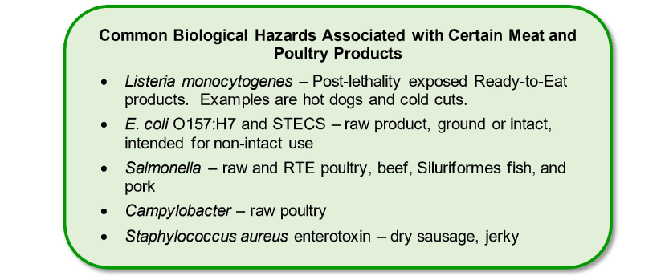

2. Zagrożenia chemiczne
Piśmiennictwo:
HACCP dla owoców morza i ustawa FDA o modernizacji bezpieczeństwa
żywności
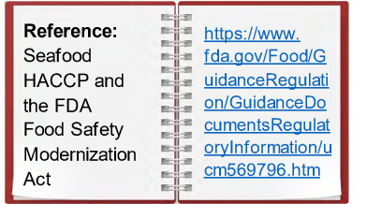
Zagrożenia chemiczne mogą być wynikiem czegoś naturalnie występującego w żywności, stosowanego lub dodawanego podczas przetwarzania żywności lub podawanego żywym zwierzętom.

Szkodliwe substancje chemiczne są powiązane z ostrymi przypadkami chorób przenoszonych przez żywność, a także z urazami i chorobami przewlekłymi. Ponadto, pozostałości substancji chemicznych i leków poza limitami ustalonymi przez Agencję Ochrony Środowiska oraz Agencję Żywności i Leków również stanowią zagrożenie dla bezpieczeństwa żywności.

Naturalnie występujące zagrożenia chemiczne mogą wystąpić w wyniku warunków przechowywania niektórych produktów, na przykład mykotoksyn wytwarzanych przez niektóre rodzaje pleśni (grzybów). Pleśnie, które mogą wytwarzać mykotoksyny, rosną na wielu produktach spożywczych. Aflatoksyny należą do mykotoksyn i są wytwarzane przez grzyby Aspergillus. Aspergillus może wpływać na kukurydzę, pszenicę, soję, przyprawy i orzechy. Inne zagrożenia chemiczne są czasami związane z samym produktem, takie jak rtęć w rybach.

Składniki żywności lub substancje chemiczne stosowane podczas przetwarzania mogą stać się źródłem zagrożeń chemicznych. Dotyczy to niedozwolonego użycia lub niedozwolonej ilości środków konserwujących, takich jak siarczyny, azotyny / azotany, niektórych substancji pomocniczych w przetwórstwie, takich jak środki przeciwdrobnoustrojowe, oraz barwników, barwników spożywczych lub dodatków do wody.
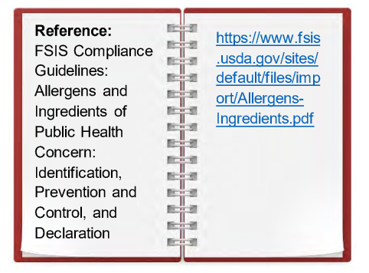
Dokumenty powiązane z Dyrektywą FSIS 7120.1 Bezpieczne i odpowiednie składniki stosowane w wytwarzaniu produktów mięsnych, drobiowych i jajecznych (Safe and Suitable Ingredients Used in the Production of Meat, Poultry, and Egg Products) zawierają wykaz substancji i stosowanych stężeń w wytwarzaniu produktów mięsnych, drobiowych i jajecznych.
https://www.fsis .usda.gov/sites/ default/files/imp ort/Allergens- Ingredients.pdf
Piśmiennictwo:
Wytycznych FSIS dotyczących zgodności:
Alergeny i składniki stanowiące zagrożenie dla zdrowia publicznego: Identyfikacja, zapobieganie i kontrola oraz deklaracja

Jedną z najczęściej pomijanych kategorii zagrożeń chemicznych w analizie zagrożeń są alergeny. Niektóre produkty spożywcze - lub same składniki żywności - które wywołują reakcje alergiczne u niektórych osób, należy traktować jako potencjalne zagrożenia chemiczne. Wykazano, że białka zawarte w tej żywności lub jej składnikach mogą powodować niepożądane reakcje immunologiczne u niektórych wrażliwych osób. Osiem najczęstszych pokarmów wywołujących reakcje alergiczne to orzeszki ziemne, soja, orzechy rosnące na drzewach, jaja, mleko, skorupiaki (mięczaki), ryby i pszenica.
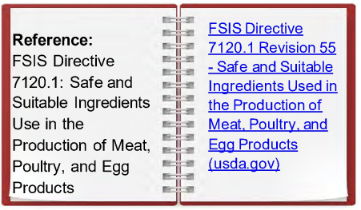
Składniki, które mogą powodować niepożądane reakcje, są kontrolowane w celu zapobiegania zanieczyszczeniom krzyżowym i są deklarowane na etykietach. Zakłady są zobowiązane do deklarowania wszystkich składników na etykiecie, jeśli są one zawarte w składzie produktu (zgodnie z 9 CFR 317.2 i 381.118).
FSIS Directive 7120.1 Revision 55 - Safe and Suitable Ingredients Used in the Production of Meat, Poultry, and Egg Products (usda.gov)
Piśmiennictwo:
DYREKTYWA FSIS
7120.1: Bezpieczne i odpowiednie składniki stosowane w wytwarzaniu
produktów mięsnych, drobiowych i jajecznych (Safe and Suitable Ingredients Used in the Production of Meat, Poultry, and Egg Products)
Jeśli alergeny nie zostaną zadeklarowane, produkt zostanie uznany za zafałszowany i opatrzony nieprawidłową etykietą. Szczegółowe wytyczne dotyczące kontroli alergenów można znaleźć w Przewodniku FSIS dotyczącym zgodności Alergeny i składniki stanowiące zagrożenie dla zdrowia publicznego: Identyfikacja, zapobieganie i kontrola oraz deklarowanie na etykietach.
Inne zagrożenia chemiczne to te, które są czasami nieumyślnie dodawane do żywności podczas fazy produkcji obejmujących chów, ubój, przechowywanie, przetwarzanie, pakowanie lub dystrybucję. Ta grupa zagrożeń chemicznych jest bardzo szeroka i może obejmować składniki paszy dla zwierząt lub wody pitnej, leki dla zwierząt, pestycydy lub substancje chemiczne stosowane w zakładzie przetwórczym, takie jak smary, środki czyszczące, środki odkażające, farby i powłoki.

3. Zagrożenia fizyczne
Zagrożenie fizyczne to niespodziewany składnik żywności, który może spowodować obrażenia u osoby spożywającej produkt, takie jak zadławienie lub skaleczenie jamy ustnej lub gardła. Ciała obce, takie jak szkło, metal, kości w produktach bez kości lub tworzywa sztuczne stanowią potencjalne zagrożenie fizyczne w produktach mięsnych i drobiowych. Czasami są one wykrywane, ponieważ proces lub element wyposażenia nie był odpowiednio konserwowany lub kontrolowany podczas produkcji żywności. Na przykład biżuteria, rękawice, materiały opakowaniowe / tworzywo sztuczne, narzędzia lub części maszyn mogą wpaść do produktów, gdy pracownik zajmujący się konserwacją naprawia sprzęt. Zanieczyszczenia żywności mogą również wynikać z niewłaściwych praktyk postępowania z żywnością.
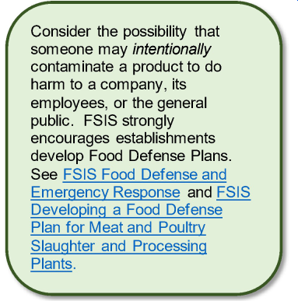
Istnieje kilka sytuacji, które mogą przyczynić się do powstania zagrożeń fizycznych w żywności, w tym
Rozważmy możliwość, że ktoś może celowo zanieczyścić produkt, aby wyrządzić szkodę firmie, jej pracownikom lub ogółowi społeczeństwa. FSIS zdecydowanie zachęca zakłady do opracowywania planów ochrony żywności. Zob. publikację FSIS pt. Ochrona żywności i reagowanie w sytuacjach kryzysowych oraz publikację FSIS pt. Opracowywanie planu ochrony żywności dla zakładów uboju i przetwórstwa mięsa oraz drobiu.
• Zanieczyszczone surowce;
• Źle zaprojektowane lub źle utrzymane obiekty i sprzęt;
• Zanieczyszczone materiały opakowaniowe; oraz
• Złe praktyki higieniczne osób mających kontakt z żywnością.
Kontrole zagrożeń fizycznych obejmują procedury obserwacji wzrokowej, warunki sanitarne, SOP dotyczące postępowania z produktem, dobre praktyki produkcyjne w zakresie konserwacji i inspekcji oraz wykrywanie ciał obcych.

4. Proces analizy zagrożeń
Identyfikacja zagrożeń związanych z procesem produkcyjnym może być sesją burzy mózgów. Zespół ds. HACCP może wykorzystać schemat przebiegu procesu i opis produktu, który został utworzony podczas wstępnych etapów, aby w sposób systematyczny rozważyć, co może się wydarzyć na każdym etapie procesu.
Załącznik 4 to opcjonalny arkusz roboczy z pytaniami, które mogą pomóc zespołowi dokładnie rozważyć zagrożenia, które mogą być związane z procesem i zidentyfikować odpowiednie środki kontroli. Po pierwsze, należy rozważyć każdy etap procesu w schemacie blokowym. Wymienić wszelkie zagrożenia biologiczne, chemiczne lub fizyczne, które mogą zostać wprowadzone, kontrolowane lub wzmocnione na tym etapie, na przykład zwiększenie wzrostu patogenów. Jeśli na tym etapie nie można zidentyfikować żadnych zagrożeń, należy wpisać „brak”.

Jeśli zidentyfikowano zagrożenie biologiczne, chemiczne lub fizyczne, należy zdecydować, czy jego wystąpienie jest racjonalnie prawdopodobne (reasonably likely to occur, RLTO).⁵ w produkcie lub procesie i wskazać „tak” lub „nie”. W przypadku odpowiedzi „tak” lub „nie” należy krótko uzasadnić swoją decyzję i odnieść się do wszelkich odpowiednich dokumentów uzupełniających.

Na koniec należy wymienić środki kontroli, które można zastosować w celu kontrolowania, ograniczenia do akceptowalnych poziomów lub wyeliminowania zagrożenia. Jeśli zespół odpowie, że tak, jest racjonalnie prawdopodobne, że zagrożenie wystąpi, wówczas należy utworzyć krytyczny punkt kontroli na tym lub późniejszym etapie procesu.
Aby kontrolować zagrożenie bezpieczeństwa żywności, konieczne może być zastosowanie więcej niż jednego środka zapobiegawczego, a za pomocą konkretnego środka zapobiegawczego można kontrolować więcej niż jedno zagrożenie bezpieczeństwa żywności.
Określając, czy istnieje uzasadnione prawdopodobieństwo wystąpienia zagrożenia, zaleca się, ale nie jest to wymagane, wymienienie rzeczywistego zagrożenia lub organizmu, którego ono dotyczy. Przykład:
• Fizyczne: zanieczyszczenie metalami pochodzące ze sprzętu;
• Chemiczne: alergen (soja); oraz
• Biologiczne: Salmonella, Escherichia coli O157:H7, STEC, Campylobacter jejuni, Listeria monocytogenes lub inne konkretne zagrożenia patogenami, bądź konkretne pozostałości, o których wiadomo, że występują w podobnych produktach.
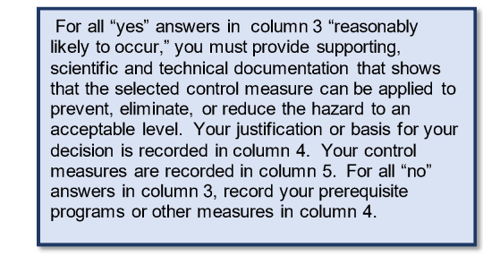
Ta lista informacji o zagrożeniach będzie pomocna w znalezieniu odpowiedniej dokumentacji pomocniczej podczas przeprowadzania corocznych ponownych ocen lub w przypadku wystąpienia odchylenia lub nieprzewidzianego zagrożenia.
W przypadku wszystkich odpowiedzi „tak” w kolumnie 3 „Prawdopodobieństwo wystąpienia”, należy przedstawić dokumentację naukową i techniczną potwierdzającą, że wybrany środek kontrolny może zostać zastosowany w celu zapobieżenia, wyeliminowania lub ograniczenia zagrożenia do akceptowalnego poziomu. Uzasadnienie lub podstawa decyzji jest zapisywana w kolumnie 4. Środki kontroli są zapisywane w kolumnie 5. W przypadku wszystkich odpowiedzi „nie” w kolumnie 3, należy zapisać swoje programy wstępne lub inne środki w kolumnie 4.
Dokumentacja wspierająca decyzje i uzasadnienia zespołu ds. HACCP podczas Analizy Zagrożeń jest ważną częścią wymogu prawnego dotyczącego prowadzenia dokumentacji (9 CFR 417.5(a)(1)).
Decyzje dotyczące projektu systemu HACCP mogą być podejmowane z wykorzystaniem wsparcia naukowego lub technicznego, takiego jak zasady teoretyczne, porady ekspertów z organów zajmujących się przetwórstwem, dane naukowe lub techniczne, recenzowane artykuły w czasopismach, programy do modelowania patogenów lub inne informacje wykazujące, że określony środek kontroli procesu może odpowiednio zapobiegać, ograniczać lub eliminować określone zagrożenia.

Historyczne zapisy, dokumentacja lub inne informacje dotyczące procesu mogą być również wykorzystywane w procesie decyzyjnym, ale muszą być fizycznie przechowywane jako część dokumentacji uzupełniającej. Proces opisany w uzupełniającej dokumentacji technicznej i naukowej musi ściśle odpowiadać rzeczywistemu procesowi w zakładzie. Podsumowanie informacji zebranych podczas procesu znanego jako wstępna walidacja jest częścią dokumentacji potwierdzającej decyzje zespołu. Wytyczne FSIS dotyczące zgodności Walidacja systemów HACCP zawiera bardziej szczegółowe informacje dotyczące wstępnej walidacji i dokumentacji uzupełniającej.
Czasami podstawowe programy wstępne są wykorzystywane w analizie zagrożeń, aby uzasadnić, że potencjalne zagrożenie nie jest racjonalnie prawdopodobne (not reasonably likely to occur, NRLTO). Programy wstępne (takie jak SOP w zakresie warunków sanitarnych, procedury rozbioru sanitarnego, specyfikacje zakupów, interwencje mikrobiologiczne, programy dotyczące alergenów, programy dotyczące Listeria monocytogenes itp. wymienione w Etapach wstępnych: Opracowanie programów warunków wstępnych (sekcja powyżej) może pomóc w zapobieganiu warunkom, które sprawiają, że potencjalne zagrożenie może wystąpić. W związku z tym program warunków wstępnych, wykorzystywany jako uzasadnienie, że zagrożenie prawdopodobnie nie wystąpi, staje się częścią systemu HACCP i musi zostać zatwierdzony (patrz Zasada 6 HACCP w Wytycznych FSIS dotyczących zgodności Walidacja systemów HACCP).
Jeśli zakłady stosują programy warunków wstępnych jako uzasadnienie zagrożenia, którego wystąpienie nie jest racjonalnie prawdopodobne, zakłady muszą zachować dowody naukowe lub wsparcie techniczne dla projektu programów warunków wstępnych, w tym dane historyczne na poparcie decyzji podjętych w analizie zagrożeń (patrz Zasada 6 Element 1). Zakłady muszą również gromadzić dane walidacyjne w celu zapewnienia, że programy warunków wstępnych są wdrażane zgodnie z ich przeznaczeniem w celu zapobiegania zagrożeniom (patrz Zasada 6 Element 2).
Dane historyczne z programu warunków wstępnych muszą wykazać, że zidentyfikowane zagrożenie nie występuje lub jest ograniczone do akceptowalnego poziomu na bieżąco, gdy program jest przestrzegany w środowisku zakładu. Na przykład, zakład może stwierdzić, że wzrost patogenów nie jest racjonalnie prawdopodobny w produktach surowych, o nienaruszonej strukturze (mięśniowej), ponieważ utrzymuje i dokumentuje program wstępny kontroli temperatury w całym zakładzie. Podobnie, zakład produkujący gotowane, gotowe do spożycia nuggetsy z kurczaka może stwierdzić, że prawdopodobieństwo wystąpienia Listeria monocytogenes w jego procesie jest niewielkie, ponieważ przestrzega dobrze zaprojektowanych SOP w zakresie warunków sanitarnych, które obejmują programy badania środowiska i produktów (zgodnie z przepisami 9 CFR część 430).
Nie możemy wystarczająco podkreślić, jak ważne jest, aby zespół dokładnie przeprowadził burzę mózgów podczas analizy potencjalnych zagrożeń. Często jest to trudny i czasochłonny krok, który wymaga wszystkich zasobów technicznych i naukowych, jakie można uzyskać. Poświęcenie niezbędnego czasu jest warte wysiłku. Nie można oczekiwać opracowania skutecznego systemu HACCP, jeśli nie przeprowadzono starannej i dokładnej analizy zagrożeń. Przewodnik FSIS dotyczący zagrożeń związanych z mięsem i drobiem (poprawiony w 2018 r.) oraz Przewodnik FSIS dotyczący identyfikacji zagrożeń mikrobiologicznych dla mięsa i drobiu wchodzących w skład produktów wytwarzanych przez bardzo małe zakłady mogą być pomocnymi zasobami podczas tego procesu.

Zasada 2: Identyfikacja krytycznych punktów kontroli
Drugą zasadą HACCP jest identyfikacja krytycznych punktów kontroli (CCP) w procesie produkcji żywności. Krytyczny punkt kontroli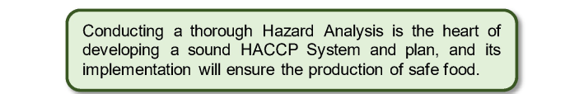
Przeprowadzenie dokładnej analizy zagrożeń jest podstawą opracowania solidnego systemu i planu HACCP, a jego wdrożenie zapewni produkcję bezpiecznej żywności.
(CCP) to punkt, etap lub procedura w procesie produkcji żywności, w którym można zastosować kontrolę, a w rezultacie można zapobiec zagrożeniom bezpieczeństwa żywności, wyeliminować je lub ograniczyć do akceptowalnych poziomów. Krytyczne punkty kontroli (CCP) mają dotyczyć wyłącznie zagrożeń bezpieczeństwa żywności, a nie parametrów jakościowych.
Opracowując plan HACCP, zespół ds. HACCP zidentyfikował potencjalne zagrożenia biologiczne, chemiczne i fizyczne w surowcach i składnikach, których używa się w zakładzie, a także w etapach procesu. Dla każdego zagrożenia bezpieczeństwa żywności, którego wystąpienie jest uzasadnione, należy określić krytyczny punkt kontroli (CCP) w celu kontrolowania tego zagrożenia na etapie jego identyfikacji lub na późniejszym etapie procesu.
Następnym krokiem jest znalezienie krytycznych punktów w procesie, w których należy zastosować te środki zapobiegawcze. Można użyć Załącznik 4, opcjonalny arkusz roboczy.
Dla każdego „tak” wymienionego w kolumnie „Prawdopodobieństwo wystąpienia” w Załączniku 4, należy zidentyfikować krytyczny punkt kontroli (CCP). Krytyczny punkt kontroli (CCP) może odnosić się do zagrożenia na tym konkretnym etapie przetwarzania lub na późniejszym etapie procesu, ale musi istnieć krytyczny punkt kontroli (CCP) w procesie, aby kontrolować zagrożenie.
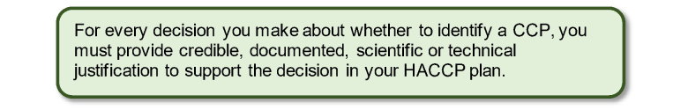
W przypadku każdej decyzji dotyczącej identyfikacji krytycznego punktu kontroli (CCP) należy przedstawić wiarygodne, udokumentowane, naukowe lub techniczne uzasadnienie na poparcie tej decyzji w planie HACCP.

Na szczęście wykonano już wiele pracy w celu zidentyfikowania punktów, w których można zastosować krytyczną kontrolę podczas procesu. Wiele punktów jest powszechnie rozpoznawanych w różnych systemach przetwarzania i produkcji żywności.
Typowe punkty, w których można zastosować kontrolę krytyczną w procesie, obejmują:
• Chłodzenie do temperatur minimalizujących wzrost zagrożeń biologicznych (patogenów);
• Gotowanie w określonych temperaturach przez określony czas w celu zniszczenia patogenów;
• Czasy i temperatury chłodzenia zapobiegające rozwojowi patogenów i produkcji toksyn;
• Receptury produktu, takie jak dodanie kultur lub dostosowanie pH lub aktywności wody w celu zahamowania wzrostu patogenów; oraz
• Procedury ubojowego rozbioru sanitarnego i interwencje przeciwdrobnoustrojowe w celu zapobiegania lub ograniczania obecności patogenów.
To tylko kilka przykładów środków, które mogą być krytycznymi punktami kontroli (CCP); możliwości jest znacznie więcej. Różne zakłady przygotowujące tę samą żywność mogą różnić się pod względem liczby i rodzajów krytycznych punktów kontroli (CCP), z których zdecydują się korzystać. Należy się tego spodziewać podczas przygotowywania planów HACCP dla poszczególnych zakładów.
Ogólne modele HACCP FSIS oraz inne ogólne modele dają pewne wyobrażenie o tym, jakie krytyczne punkty kontroli (CCP) mogą sprawdzić się w poszczególnych omawianych kategoriach procesów. Ogólne modele FSIS mają pomóc zespołowi w kreatywnym i ostrożnym myśleniu o procesach i sposobie działania systemu HACCP.
Załącznik 5 to opcjonalny arkusz roboczy, który jest zgodny z drzewem decyzyjnym NACMCF służącym do określania krytycznych punktów kontroli (CCP) (patrz rycina na następnej stronie). To drzewo decyzyjne opracowane przez NACMCF będzie pomocne dla zespołu ds. HACCP przy określaniu, które punkty w procesie są w rzeczywistości krytycznymi punktami kontroli (CCP).
9 CFR 417.5 (a)(1) wymaga, aby zakłady przechowywały pisemną analizę zagrożeń i całą dokumentację, w tym dokumentację uzupełniającą analizy zagrożeń. Ponadto, 9 CFR 417.5 (a)(2) stanowi, że zakłady muszą przechowywać swoje pisemne plany HACCP, w tym wszystkie dokumenty decyzyjne związane z wyborem i rozwojem krytycznych punktów kontroli (CCP).
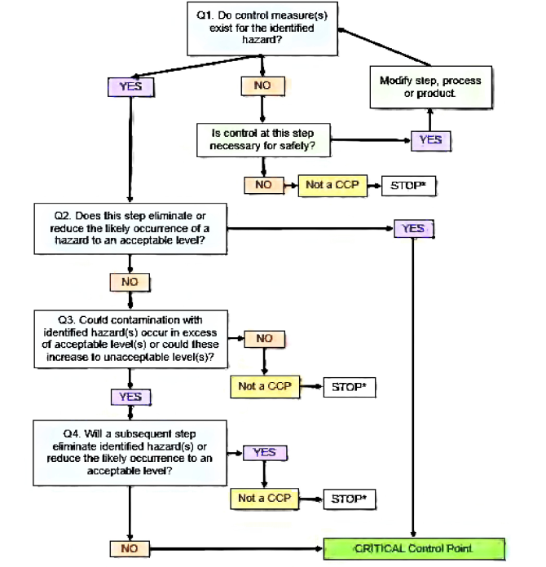
TAK
Modyfikacja etapu, procesu lub produktu
Nie CCP
Nie CCP
Nie CCP
NIE

NIE

NIE

NIE

STOP
STOP
TAK
TAK
TAK
TAK
STOP
NIE

TAK
Pytanie 1. Czy istnieją środki kontroli dla zidentyfikowanego zagrożenia?
KRYTYCZNY Punkt Kontroli
*Przejście do następnego kroku w opisanym procesie
Drzewo decyzyjne CCP
Źródło: NACMCF, 1992
Czy kontrola na tym etapie jest konieczna dla zapewnienia bezpieczeństwa?
Pytanie 4. Czy kolejny krok wyeliminuje zidentyfikowane zagrożenie lub obniży prawdopodobieństwo jego wystąpienia do akceptowalnego poziomu?
Pytanie 2. Czy ten krok eliminuje lub zmniejsza prawdopodobieństwo wystąpienia zagrożenia do akceptowalnego poziomu?
Pytanie 3. Czy zanieczyszczenie zidentyfikowanymi zagrożeniami może przekroczyć dopuszczalny poziom lub wzrosnąć do niedopuszczalnego poziomu?

Zasada 3: Ustanowienie limitów krytycznych dla każdego krytycznego punktu kontroli
Trzecia zasada HACCP nakazuje zespołowi ustalenie limitów krytycznych dla każdego środka zapobiegawczego, który zostanie zastosowany w każdym krytycznym punkcie kontroli (CCP). Etap ten obejmuje ustanowienie kryterium, które musi być spełnione dla każdego środka zapobiegawczego związanego z krytycznym punktem kontroli (CCP). 9 CFR 417.1 definiuje limit krytyczny jako: maksymalną lub minimalną wartość lub zakres, do którego zagrożenie fizyczne, biologiczne lub chemiczne musi być kontrolowane w krytycznym punkcie kontroli, aby zapobiec, wyeliminować lub ograniczyć do akceptowalnego poziomu wystąpienie zidentyfikowanego zagrożenia bezpieczeństwa żywności.
Limity krytyczne stanowią granice bezpieczeństwa dla środków zapobiegawczych wprowadzonych w krytycznych punktach kontroli (CCP). Granicą krytyczną jest zwykle odczyt lub obserwacja (np. temperatura), czas, właściwość produktu (np. aktywność wody) lub właściwość chemiczna (np. dostępny chlor, stężenie soli lub pH). Limity krytyczne muszą być dokładne i konkretne.
Niektóre limity krytyczne dla zidentyfikowanych krytycznych punktów kontroli (CCP) zostały ustalone albo poprzez wymogi regulacyjne, takie jak zerowa tolerancja dla skażenia kałem drobiu wprowadzanego do agregatu chłodniczego, albo poprzez literaturę techniczną i naukową.
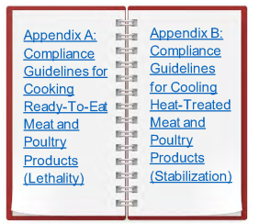
FSIS opublikowała również wiele dokumentów z wytycznymi, aby pomóc zakładom w podejmowaniu decyzji dotyczących krytycznych punktów kontroli (CCP) i limitów krytycznych. Zespół ds. HACCP powinien zapoznać się z tymi przewodnikami, aby pomóc w ustaleniu limitów krytycznych, takich jak minimalna temperatura wewnętrzna i czas, do którego produkty muszą być gotowane (Załącznik A - patrz ramka po prawej stronie) lub czas, który może upłynąć, gdy produkt jest schładzany do określonej temperatury (Załącznik B - patrz ramka po prawej stronie). Limity krytyczne muszą być spełnione, aby zachować bezpieczeństwo produktu.
Załącznik B: Wytyczne dotyczące zgodności w zakresie chłodzenia poddanych obróbce cieplnej produktów mięsnych i drobiowych (stabilizacja)
Załącznik A: Wytyczne dotyczące zgodności w zakresie gotowania produktów mięsnych i drobiowych gotowych do spożycia (eliminacja drobnoustrojów)

Podczas ustalania limitów krytycznych
jest kilka źródeł, które należy wziąć pod uwagę. Pierwszym z tych źródeł są wymogi regulacyjne, które mają zastosowanie do procesów. Muszą one być spełnione zgodnie z wymogami 9 CFR 417.2(c)(3) odnośnie limitów krytycznych i 9 CFR 417.5(3) odnośnie prowadzenia dokumentacji. Na przykład, jeśli zakład produkuje gotowane produkty z wołowiny, musi mieć limity krytyczne, które spełniają wymogi regulacyjne FSIS dla tych produktów określone w przepisach 9 CFR 318.17. Mogą istnieć inne źródła limitów krytycznych; mogą one opierać się na informacjach naukowych i technicznych z badań lub podręczników dotyczących przetwarzania żywności. Limity krytyczne mogą być również określane na podstawie konkretnych badań lub przez uznanych ekspertów. W każdym przypadku należy ustalić limit krytyczny dla każdego środka zapobiegawczego, który zamierza się zastosować w krytycznym punkcie kontroli (CCP) i odpowiednio uzasadnić wybór limitu krytycznego.
Limit krytyczny może być limitem górnym, przy którym nie można przekroczyć ustalonej ilości lub stężenia. I odwrotnie, limit krytyczny może być również limitem dolnym, przy którym konieczna jest minimalna ilość wymagana do uzyskania bezpiecznego efektu.
Mogą wystąpić przypadki, w których istnieje zarówno górny, jak i dolny limit krytyczny, czyli zakres, taki jak azotyny, które muszą być powyżej określonego limitu, aby wspierać proces, ale nie przekraczają limitów określonych w przepisach. Na przykład, aby uwzględnić zagrożenie patogenami z odchodów, górnym limitem krytycznym dla krytycznego punktu kontroli (CCP) o zerowej tolerancji jest „brak odchodów zaobserwowanych na tuszy”. Innym przykładem górnego limitu krytycznego jest temperatura w pomieszczeniu do mielenia wynosząca 10°C (50°F), pozwalająca kontrolować rozwój patogenów. Przykładem dolnego limitu krytycznego jest dodanie środka zakwaszającego w celu zahamowania wzrostu bakterii; stężenie kwasu musi osiągnąć określony minimalny poziom, aby skutecznie hamować patogen.
Limity krytyczne podlegają zasadzie „zbyt wiele dobrego nie zawsze jest lepsze”. Na przykład środki przeciwdrobnoustrojowe często mają optymalny zakres skuteczności w zwalczaniu patogenów, jak opisano w artykułach naukowych / technicznych. Stosowanie środków przeciwdrobnoustrojowych poza tym optymalnym zakresem - w tym powyżej zakresu - może mieć mniejszy wpływ na patogeny i nie przynosić pożądanego efektu.
Zakłady mogą również chcieć ustalić limity docelowe, które są bardziej rygorystyczne niż limity górne lub dolne ustalone jako limity „krytyczne”. Na przykład, jeśli limitem krytycznym jest gotowanie produktu do temperatury wewnętrznej 68,3°C (155°F) przez 22 sekundy (patrz link do Załącznika A na poprzedniej stronie), wyższy limit docelowy może wynosić 71,1°C (160°F). Tworzy to margines bezpieczeństwa jako dodatkowe zapewnienie, że limity krytyczne są spełnione.
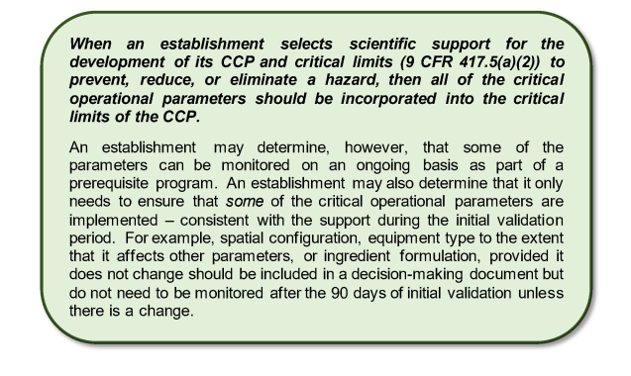
Gdy zakład wybiera wsparcie naukowe do opracowania swoich krytycznych punktów kontroli (CCP) i limitów krytycznych (9 CFR 417.5(a)(2)) w celu zapobiegania, ograniczania lub eliminowania zagrożenia, wówczas wszystkie krytyczne parametry operacyjne powinny zostać włączone do limitów krytycznych krytycznego punktu kontroli (CCP).
Zakład może jednak ustalić, na podstawie swoich decyzji, że niektóre z parametrów mogą być monitorowane na bieżąco w ramach programu warunków wstępnych. Instytucja może również ustalić, że musi jedynie zapewnić wdrożenie niektórych krytycznych parametrów operacyjnych - zgodnie ze wsparciem w początkowym okresie walidacji. Na przykład konfiguracja przestrzenna, typ sprzętu w zakresie, w jakim wpływa na inne parametry lub skład składnika, pod warunkiem, że nie ulegnie zmianie, powinny zostać uwzględnione w dokumencie decyzyjnym, ale nie muszą być monitorowane po 90 dniach od wstępnej walidacji, chyba że nastąpi zmiana.

Co więcej, pozwala na identyfikację trendów, które wskazują na potencjalne odchylenia, zanim wystąpi rzeczywiste odchylenie. Jeśli zakład stosuje limit docelowy, musi jasno określić, która liczba stanowi limit
krytyczny krytycznego punktu kontroli (CCP) i która liczba jest punktem jakości. 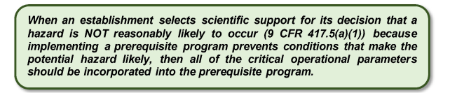
Jeśli zakład wykorzystuje wsparcie naukowe jako wsparcie dla decyzji, że wystąpienie zagrożenia nie jest racjonalnie prawdopodobne (9 CFR 417.5(a)(1), ponieważ wdrożenie programu warunków wstępnych zapobiega warunkom, które sprawiają, że potencjalne zagrożenie jest prawdopodobne, wówczas wszystkie krytyczne parametry operacyjne powinny zostać włączone do programu warunków wstępnych.

Zasada 4: Ustanowienie procedur monitorowania
W przypadku zasady 4 HACCP zespół musi ustanowić procedury monitorowania.
Procedury monitorowania to te, które są wykonywane rutynowo, przez pracowników lub za pomocą środków mechanicznych, w celu pomiaru procesu w danym krytycznym punkcie kontroli (CCP) i utworzenia zapisu do wykorzystania w przyszłości. Procedury monitorowania obejmują obserwacje lub kontrole przeprowadzane przez pracowników (na przykład sprawdzanie dokumentacji towarzyszącej przychodzącym materiałom) oraz przez sprzęt (na przykład termometry rejestrujące w sposób ciągły).
Zawsze preferowane jest ciągłe monitorowanie. Jeśli ciągłe monitorowanie nie jest możliwe, zespół ds. HACCP musi określić procedury nieciągłego monitorowania, częstotliwość wykonywania pomiarów oraz skalibrowany sprzęt używany do monitorowania.
Istnieje kilka kwestii, które należy wziąć pod uwagę przy podejmowaniu decyzji o częstotliwości kontroli monitorujących w trybie nieciągłym. Najważniejsze jest to, że procedury muszą być wykonywane wystarczająco często, aby dokładnie odzwierciedlić, czy proces jest pod kontrolą. Porady ekspertów w dziedzinie statystyki praktycznej i statystycznej kontroli procesu są ważne przy podejmowaniu decyzji dotyczących częstotliwości monitorowania.
Kolejną kwestią do rozważenia przez zespół ds. HACCP jest zdolność zakładu do podjęcia działań naprawczych, jeśli monitorowanie ujawni odchylenia od limitów krytycznych. Gdy monitorowanie wykryje odchylenie, jak określono w 9 CFR 417.3, należy zastosować działania naprawcze do wszystkich produktów, których to dotyczy. Zazwyczaj obejmuje to cały produkt wyprodukowany od ostatniej zarejestrowanej akceptowalnej kontroli monitorowania. Na przykład, załóżmy, że procedura monitorowania polega na sprawdzaniu temperatury gotowania co godzinę; jeśli limit krytyczny nie zostanie osiągnięty, należy podjąć działania naprawcze z mocą wsteczną do ostatniej akceptowalnej kontroli - najlepiej tej sprzed godziny. I odwrotnie, jeśli temperatura byłaby sprawdzana tylko raz na zmianę, produkcja całej zmiany zostałaby wstrzymana do czasu podjęcia działań naprawczych.
Wybierając procedury monitorowania i ich częstotliwość, zespół HACCP musi wziąć pod uwagę potrzebę szybkiej informacji zwrotnej w czasie rzeczywistym. Ogólnie rzecz biorąc, procedury fizyczne i chemiczne są preferowane w stosunku do mikrobiologicznych metod monitorowania, ponieważ procedury te zapewniają szybszą informację zwrotną.
Procedury monitorowania muszą być dobrze zaplanowane, możliwe do wsparcia i skuteczne ze względu na potencjalnie poważne konsekwencje utraty kontroli. Pracownicy monitorujący krytyczne punkty kontroli (CCP) muszą zostać przeszkoleni w zakresie technik, które będą wykorzystywane do monitorowania każdego limitu krytycznego. Muszą oni w pełni rozumieć cel i znaczenie monitorowania oraz dokładnie zgłaszać działania monitorujące i ich wyniki.
Zgodnie z wymogami 9 CFR 417.2(c)(6) osoba przeprowadzająca monitorowanie musi rejestrować dokładne wartości. Oznacza to, że jeśli limitem krytycznym jest minimalna temperatura wewnętrzna wynosząca, powiedzmy, 71,1°C (160°F), osoba ta zapisze swoje obserwacje jako dokładną osiągniętą temperaturę, a nie „tak/nie” lub „OK”. Nawet jeśli procedura monitorowania obejmuje ocenę sensoryczną, taką jak zmiana koloru na papierku lakmusowym, zmiana musi odnosić się do określonej wartości.
Należy przeszkolić pracowników, którzy są wyznaczeni do prowadzenia i rejestrowania wyników monitorowania. Upewnij się, że wiedzą, jak wykonywać swoją pracę i rozumieją związek między swoimi obowiązkami w zakresie monitorowania a bezpieczeństwem żywności, dzięki czemu będą dokładnie rejestrować wyniki.
Zgodnie z 9 CFR 417.5 (b), każdy wpis w rejestrze prowadzonym zgodnie z planem HACCP powinien być dokonany w momencie wystąpienia określonego zdarzenia i zawierać datę i godzinę zarejestrowania oraz powinien być podpisany lub parafowany przez pracownika zakładu dokonującego wpisu.
Co więcej, muszą oni wiedzieć, co zrobić, jeśli limity krytyczne nie są przestrzegane lub jeśli wyniki ich monitorowania wskazują, że proces może wymykać się spod kontroli. 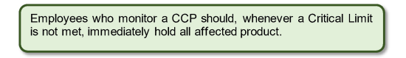
Pracownicy monitorujący krytyczny punkt kontroli (CCP) powinni, w każdym przypadku, gdy limit krytyczny nie jest spełniony, natychmiast wstrzymać cały produkt, którego to dotyczy.
Załącznik 6 to prosty, opcjonalny arkusz roboczy, którego zespół ds. HACCP może użyć, aby pomóc w podjęciu decyzji o procedurach monitorowania, wyznaczonym stanowisku pracownika do ich wykonywania i częstotliwości ich wykonywania. Arkusz roboczy może być wykorzystany do sporządzenia listy działań naprawczych w przypadku wystąpienia odchyleń.

Zasada 5: Ustanowienie działań naprawczych
W przypadku zasady 5 HACCP zespół musi ustalić działania naprawcze, które należy podjąć, gdy monitorowanie wykaże odchylenie od limitu krytycznego. Ponadto, 9 CFR 417.3(a) wskazuje cztery elementy działań naprawczych, które organy regulacyjne FSIS zweryfikują w przypadku wystąpienia odchylenia od limitu krytycznego:
(1) Przyczyna odchylenia została zidentyfikowana i wyeliminowana;
(2) Krytyczny punkt kontroli (CCP) będzie pod kontrolą po podjęciu działań naprawczych;
(3) Ustanowiono środki zapobiegające ponownemu wystąpieniu; oraz
(4) Żaden produkt, który jest szkodliwy dla zdrowia lub w inny sposób zafałszowany z powodu odchylenia nie wchodzi do obrotu.
HACCP to system prewencyjny, którego celem jest korygowanie problemów, zanim wpłyną one na bezpieczeństwo produktów spożywczych spożywanych przez ludzi. Mogą występować odchylenia od limitów krytycznych, dlatego należy posiadać plan, który pozwoli mieć pewność, że odchylenia te nie doprowadzą do wprowadzenia produktów niebezpiecznych do obrotu. Sposobem na to są planowane działania naprawcze: zespół HACCP musi zrozumieć, jak ważne jest przestrzeganie tej zasady.
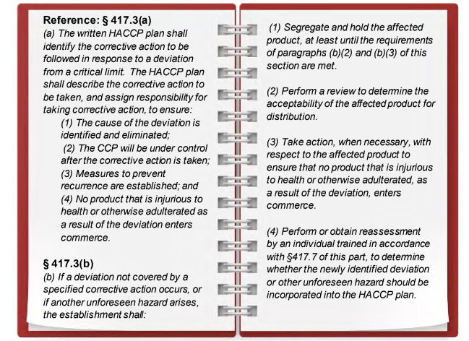
(1) Posegregować i przechowywać dany produkt, przynajmniej do czasu spełnienia wymagań określonych w paragrafach (b)(2) i (b)(3) niniejszej sekcji.
(2) Przeprowadzić przegląd w celu ustalenia, czy dany produkt może zostać dopuszczony do dystrybucji.
(3) Podjąć, w razie potrzeby, działania w odniesieniu do danego produktu w celu zapewnienia, że żaden produkt, który jest szkodliwy dla zdrowia lub w inny sposób zafałszowany w wyniku odchylenia, nie zostanie wprowadzony do obrotu.
(4) Przeprowadzić lub uzyskać ponowną ocenę przez osobę przeszkoloną zgodnie z §417.7 niniejszej części w celu ustalenia, czy nowo zidentyfikowane odchylenie lub inne nieprzewidziane zagrożenie powinno zostać włączone do planu HACCP.

Piśmiennictwo: § 417.3(a)
(a) Pisemny plan HACCP określa działania naprawcze, które należy podjąć w odpowiedzi na odchylenie od limitu krytycznego. Plan HACCP powinien opisywać działania naprawcze, które należy podjąć, oraz przypisywać odpowiedzialność za podjęcie działań naprawczych w celu zapewnienia, że:
(1) Przyczyna odchylenia została zidentyfikowana i wyeliminowana;
(2) Krytyczny punkt kontroli (CCP) będzie pod kontrolą po podjęciu działań naprawczych;
(3) Ustanowiono środki zapobiegające ponownemu wystąpieniu; oraz (4) Żaden produkt, który jest szkodliwy dla zdrowia lub w inny sposób zafałszowany w wyniku odchylenia, nie został wprowadzony do obrotu.
§ 417.3(b)
(b) Jeśli wystąpi odchylenie nieobjęte określonym działaniem naprawczym lub jeśli pojawi się inne nieprzewidziane zagrożenie, zakład powinien:
Dla każdego krytycznego punktu kontroli (CCP) zespół musi opracować ustandaryzowany zestaw działań, które pracownicy firmy będą wykonywać, gdy wystąpi odchylenie od limitu krytycznego. Oto kilka pytań, które mogą zostać zadane podczas opracowywania działań naprawczych:
• W jaki sposób ludzie będą informowani o wystąpieniu odchylenia? Jeśli procedurę monitorowania przeprowadza osoba, z kim będzie się ona kontaktować?
• Kto będzie odpowiedzialny za kontrolę produktu, na który mogło mieć wpływ odchylenie? W jaki sposób osoba ta powinna decydować, ile produktu należy skontrolować?
• Kto będzie zaangażowany w podejmowanie decyzji o tym, co zrobić z produktem, na który mogło mieć wpływ odchylenie?
• Jak ustalić przyczynę odchylenia? Jeśli potrzeba ekspertów technicznych spoza firmy, jak ich pozyskać?
• Po ustaleniu przyczyny odchylenia, kto będzie zaangażowany w podejmowanie decyzji o tym, jak przywrócić kontrolę nad procesem i zapobiec ponownemu wystąpieniu odchylenia?
• Jeśli osoba przeszkolona w zakresie HACCP nie jest natychmiast dostępna w zakładzie, w jaki sposób można uzyskać ekspertyzę w zakresie HACCP, aby pomóc w podjęciu decyzji, czy plan wymaga modyfikacji?
• Kto w firmie musi zatwierdzić wszelkie modyfikacje planu?
• Kto będzie odpowiedzialny za prowadzenie dokumentacji wszystkich działań podejmowanych w odpowiedzi na odchylenie od limitu krytycznego w tym krytycznym punkcie kontroli (CCP)?
• Jeśli któraś z osób odpowiedzialnych za plan działań naprawczych nie będzie dostępna, kto będzie ją zastępował?
• Czy ten zestaw działań naprawczych jest wykonalny przez cały czas?
• Jak można zapobiec ponownemu wystąpieniu w przyszłości? 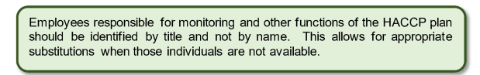
Pracownicy odpowiedzialni za monitorowanie i inne funkcje planu HACCP powinni być identyfikowani na podstawie stanowiska, a nie nazwiska. Pozwala to na odpowiednie zastępstwa, gdy te osoby nie są dostępne.
Należy kontynuować z opcjonalnym arkuszem roboczym z Załącznika 6 , aby pomóc zespołowi HACCP upewnić się, że opracował odpowiednie działania naprawcze dla każdego krytycznego punktu kontroli (CCP). 9 CFR część 417 zawiera wymogi regulacyjne, których należy przestrzegać w przypadku wystąpienia odchylenia nieobjętego określonym działaniem naprawczym (nieprzewidziane zagrożenie). Zespół powinien zapoznać się z 9 CFR 417.3(b), aby wiedzieć, co robić w takiej sytuacji. Pod wieloma względami działania, które należy podjąć, będą podobne do tych, które planuje się wykonać w przypadku każdego konkretnego krytycznego punktu kontroli (CCP), tj. uzyskanie kontroli nad produktem, ustalenie przyczyny, podjęcie decyzji, jak zapobiec ponownemu wystąpieniu zagrożenia, podjęcie decyzji, czy zmodyfikować plan HACCP itp. Jeśli jednak w planie HACCP nie uwzględniono zagrożenia, konieczna będzie ponowna ocena planu. Zespół powinien zastanowić się, jak poradzić sobie z takimi sytuacjami, zanim do nich dojdzie. Podejście do rozwoju HACCP powinno być proaktywne, a nie reaktywne.

Zasada 6: Ustanowienie procedur weryfikacji

§ 417.4 Walidacja, weryfikacja, ponowna ocena.
(a) Każdy zakład zatwierdza adekwatność planu HACCP w zakresie kontroli zagrożeń bezpieczeństwa żywności zidentyfikowanych podczas analizy zagrożeń i sprawdza, czy plan jest skutecznie wdrażany.

Zasada 6 HACCP polega na ustanowieniu procedur weryfikacji w celu upewnienia się, że plan działa prawidłowo. Weryfikacja to działania inne niż monitorowanie, które mają na celu sprawdzenie ważności planu HACCP i potwierdzenie, że system działa zgodnie z planem.

Walidacja jest częścią weryfikacji. Walidacja to gromadzenie i ocena informacji naukowych i technicznych w celu ustalenia, czy plan HACCP, jeśli zostanie prawidłowo wdrożony, będzie skutecznie kontrolował zagrożenia.

Zespół musi zdecydować, jakie procedury będą wykonywane przez zakład w celu sprawdzenia, czy system HACCP działa skutecznie oraz jak często te działania będą wykonywane. Weryfikacja wykorzystuje metody, procedury lub testy oprócz tych stosowanych w monitorowaniu w celu sprawdzenia, czy system HACCP jest zgodny z planem HACCP lub czy plan HACCP wymaga modyfikacji.

Istnieją trzy aspekty weryfikacji:

1. Wstępna walidacja
2. Bieżąca weryfikacja
3. Ponowna ocena

1. Walidacja wstępna.
Jest to początkowa faza, w której plan HACCP jest testowany i weryfikowany. Należy wielokrotnie testować decyzje podejmowane podczas pracy nad etapami wstępnymi i zasadami HACCP. Na tym etapie można wykorzystać badania mikrobiologiczne lub badania pozostałości w celu sprawdzenia, czy proces jest kontrolowany i czy wytwarza bezpieczny produkt. Takie testy dostarczają jasnych dowodów na to, że techniki i metody przyjęte przez zakład w celu kontroli zagrożeń będą działać w konkretnym zakładzie, a nie są skuteczne tylko w teorii.

- Walidacja wstępna. 9 CFR 417.4(a)(1) wymaga, aby „po zakończeniu analizy zagrożeń i opracowaniu planu HACCP zakład przeprowadził działania mające na celu ustalenie, czy plan HACCP funkcjonuje zgodnie z przeznaczeniem. Podczas tego okresu walidacji planu HACCP, zakład wielokrotnie testuje adekwatność krytycznych punktów kontroli (CCP), limitów krytycznych, procedur monitorowania i prowadzenia dokumentacji oraz działań naprawczych określonych w planie HACCP. Walidacja obejmuje również przeglądy samych zapisów, rutynowo generowanych przez system HACCP, w kontekście innych działań walidacyjnych.

Wytyczne FSIS dotyczące zgodności Walidacja systemów HACCP kwiecień 2015 r. opisuje ten proces jako dwuetapowy: 1) Projekt i 2) Wykonanie.

Projekt planu HACCP stanowi naukowe lub techniczne wsparcie dla projektu systemu HACCP – czyli zasady teoretyczne, porady ekspertów ds. przetwórstwa, dane naukowe lub techniczne, recenzowane artykuły w czasopismach, programy modelowania patogenów lub inne informacje wykazujące, że określone środki kontroli procesu mogą odpowiednio zapobiegać określonym zagrożeniom, ograniczać je lub eliminować.

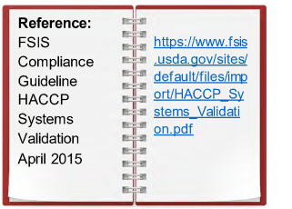
Realizacja planu HACCP polega na wykorzystaniu danych walidacyjnych z zakładu lub obserwacji, pomiarów, wyników testów mikrobiologicznych lub innych informacji z zakładu, które wykazują, że środki kontroli w systemie HACCP mogą działać zgodnie z oczekiwaniami w danym zakładzie, aby osiągnąć zamierzony cel w zakresie bezpieczeństwa żywności. Te pomocnicze dokumenty walidacyjne mają kluczowe znaczenie dla powodzenia planu HACCP i muszą być przechowywane przez cały okres obowiązywania planu.
Piśmiennictwo: Wytyczne FSIS dotyczące zgodności Walidacja systemów HACCP kwiecień 2015 r. (FSIS Compliance Guideline HACCP Systems Validation April 2015)

Wytyczne dotyczące zgodności w zakresie walidacji zalecają, aby zakłady stosowały limity krytyczne z badania bazowego, a nie tylko limity krytyczne z dokumentu Uniwersyteckiego Centrum Doradztwa Rolniczego (University Extension Service).
Publikacje pogłębiające wiedzę mogą być również cytowane jako wsparcie naukowe; jednak takie publikacje często odnoszą się do oryginalnych artykułów w czasopismach, które zostały wykorzystane do opracowania wsparcia. W tych przypadkach zakłady powinny posiadać w swojej dokumentacji oryginalne artykuły z czasopism, do których odniesienia znajdują się w publikacjach pogłębiających wiedzę, ponieważ często nie zawierają one wszystkich krytycznych parametrów operacyjnych, które zakłady musiałyby wdrożyć.
Zakłady potrzebują informacji na temat wszystkich krytycznych parametrów operacyjnych w celu ustalenia, czy proces przedstawiony w publikacji odpowiada ich rzeczywistemu procesowi.

2. Bieżąca weryfikacja:
Bieżąca weryfikacja gwarantuje, że plan HACCP działa skutecznie na co dzień po zakończeniu wstępnej walidacji. Ten rodzaj weryfikacji obejmuje takie zadania, jak kalibracja przyrządów monitorujących, obserwacja działań monitorujących i działań naprawczych, przegląd dokumentacji HACCP w celu sprawdzenia, czy jest ona sporządzana i przechowywana zgodnie z planem, monitorowanie limitów krytycznych i parametrów programów wstępnych w celu zapewnienia, że krytyczne parametry operacyjne ze wsparciem naukowym są nadal spełniane, oraz badanie pod kątem odpowiednich patogenów lub innych drobnoustrojów.
Jeśli zakład opiera się na danych z programów wstępnych jako podstawie do stwierdzenia, że wystąpienie zidentyfikowanego zagrożenia nie jest racjonalnie prawdopodobne, wówczas sam program wstępny musi zostać zatwierdzony i należy prowadzić dokumentację potwierdzającą, że programy są konsekwentnie i stale wdrażane zgodnie z projektem.
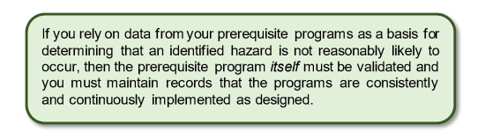
Tytuł 9 CFR 417.4(a)(2) zawiera szczegółowe wymogi regulacyjne dotyczące bieżącej weryfikacji:
(2) Bieżące działania weryfikacyjne. Bieżące działania weryfikacyjne obejmują m.in:
(i) Kalibrację przyrządów do monitorowania procesów
(ii) Bezpośrednie obserwacje działań monitorujących i działań naprawczych
(iii) Przegląd dokumentacji wygenerowanej i przechowywanej zgodnie z §417.5(a)(3) niniejszej części
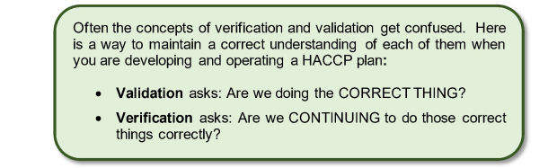
Często pojęcia weryfikacji i walidacji są mylone. Oto sposób na prawidłowe zrozumienie każdego z nich podczas opracowywania i obsługi planu HACCP:
• Walidacja pyta: Czy wykonujemy WŁAŚCIWĄ RZECZ?
• Weryfikacja pyta: Czy KONTYNUUJEMY prawidłowe wykonywanie tych rzeczy?

Należy skorzystać z Załącznika 7 (opcjonalnego arkusza roboczego) w celu dokumentowania bieżących procedur weryfikacyjnych, w tym obserwacji działań monitorujących i kalibracyjnych. Przykładem weryfikacji dla Załącznika 7 jest kalibracja termometru używanego do kontroli temperatury w krytycznym punkcie kontroli (CCP). Wraz z dziennikiem / rejestrem kalibracji termometru, udokumentowany program powinien szczegółowo określać częstotliwość kalibracji i procedurę kalibracji termometru (zob. Przewodnik po kalibracji termometru ). Arkusza można również użyć do wyszczególnienia dokumentacji HACCP.

3. Ponowna ocena:
Ponowna ocena to kompleksowy przegląd planu, który należy przeprowadzać co najmniej raz w roku, zawsze gdy nastąpią zmiany mogące wpłynąć na analizę zagrożeń lub spowodować modyfikację planu HACCP, a także w odpowiedzi na odstępstwo, które nie zostało uwzględnione w konkretnym działaniu naprawczym (nieprzewidziane zagrożenie). Ponowna ocena przypomina walidację, ponieważ zasadniczo polega na sprawdzeniu, czy plan jest odpowiedni, a nie skupia się na jego codziennym funkcjonowaniu.
CFR 417.4(a)(3) Ponowna ocena planu HACCP. Każdy zakład powinien dokonywać ponownej oceny adekwatności planu HACCP co najmniej raz w roku oraz za każdym razem, gdy wystąpią jakiekolwiek zmiany, które mogą wpłynąć na analizę zagrożeń lub zmodyfikować plan HACCP. Zmiany te mogą obejmować między innymi zmiany dotyczące: surowców lub źródeł surowców; składu produktu; metod lub systemów uboju lub przetwarzania; wielkości produkcji; personelu; opakowań; systemów dystrybucji produktu gotowego; lub przeznaczenia lub odbiorców produktu gotowego.
Ponowna ocena powinna zostać przeprowadzona przez osobę przeszkoloną zgodnie z § 417.7 niniejszej części. Plan HACCP należy niezwłocznie zmodyfikować, gdy ponowna ocena wykaże, że plan nie spełnia już wymagań określonych w § 417.2(c) niniejszej części.
Zakłady mięsne i drobiarskie muszą dokumentować każdą ponowną ocenę oraz powody wszelkich zmian w planie HACCP w oparciu o ponowną ocenę, lub podać przyczyny braku zmian w planie HACCP w oparciu o ponowną ocenę (9 CFR 417.4(a)(3)). W przypadku corocznej ponownej oceny, jeśli zakład ustali, że nie są potrzebne żadne zmiany w planie HACCP, nie jest wymagane udokumentowanie podstawy tego ustalenia
Częstotliwość, cel i proces wstępnej walidacji, bieżącej weryfikacji i ponownej oceny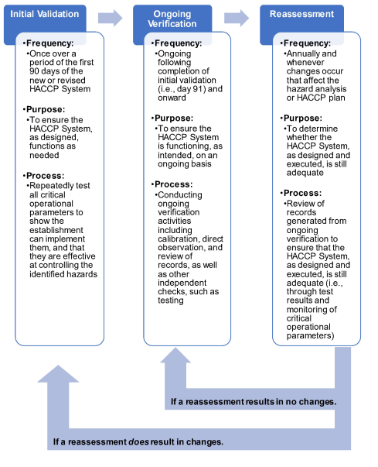
• Częstotliwość:
• Raz w ciągu pierwszych 90 dni obowiązywania nowego lub zmienionego systemu HACCP
• Cel:
• Zapewnienie, że zaprojektowany system HACCP działa zgodnie z przeznaczeniem
• Proces:
• Wielokrotne testowanie wszystkich krytycznych parametrów operacyjnych w celu wykazania, że zakład może je wdrożyć i że są one skuteczne w kontrolowaniu zidentyfikowanych zagrożeń
• Częstotliwość:
• Raz w roku i za każdym razem, gdy wystąpią zmiany mające wpływ na analizę zagrożeń lub plan HACCP
• Cel:
• Ustalenie, czy zaprojektowany i wdrożony system HACCP jest nadal odpowiedni
• Proces:
• Przegląd dokumentacji wygenerowanej z bieżącej weryfikacji w celu zapewnienia, że system HACCP w formie, w jakiej został zaprojektowany i wdrożony, jest nadal odpowiedni (tj. poprzez wyniki testów i monitorowanie krytycznych parametrów operacyjnych).
• Częstotliwość:
• Na bieżąco po zakończeniu wstępnej walidacji (tj. od 91 dnia) i dalej
• Cel:
• Zapewnienie, że system HACCP funkcjonuje na bieżąco zgodnie z założeniami
• Proces:
• Prowadzenie bieżących działań weryfikacyjnych, w tym kalibracji, bezpośredniej obserwacji i przeglądu dokumentacji, a także innych niezależnych kontroli, takich jak testy.

Jeśli ponowna ocena doprowadzi do zmian
Jeśli ponowna ocena nie przyniesie żadnych zmian
Ponowna ocena
Bieżąca weryfikacja
Wstępna walidacja

Zasada 7: Ustanowienie procedur prowadzenia dokumentacji
Zasada 7 HACCP polega na ustanowieniu skutecznych procedur prowadzenia dokumentacji, która dokumentuje system HACCP. Wymogi regulacyjne dotyczące prowadzenia dokumentacji dla zakładów mięsnych i drobiarskich znajdują się w 9 CFR 417.5 i są kompleksowe. Należy poprosić swój zespół, aby dokładnie je przeanalizował.
§ 417.5 Zapisy.
(a) Zakład powinien prowadzić następujące rejestry dokumentujące plan HACCP zakładu:
(1) Pisemna analiza zagrożeń określona w § 417.2(a) niniejszej części, w tym cała dokumentacja uzupełniająca.
(2) Pisemny plan HACCP, w tym dokumenty decyzyjne związane z wyborem i opracowaniem krytycznych punktów kontroli (CCP) i limitów krytycznych oraz dokumenty potwierdzające zarówno wybrane procedury monitorowania i weryfikacji, jak i częstotliwość tych procedur.
(3) Zapisy dokumentujące monitorowanie CCP i ich limitów krytycznych, w tym rejestrowanie rzeczywistych czasów, temperatur lub innych wymiernych wartości, zgodnie z planem HACCP zakładu; kalibracja przyrządów do monitorowania procesu; działania naprawcze, w tym wszystkie działania podjęte w odpowiedzi na odchylenie; procedury weryfikacji i wyniki; kody produktów, nazwa lub identyfikowalność produktu lub partia produkcyjna uboju. Każdy z tych zapisów powinien zawierać datę jego sporządzenia.
(b) Każdy wpis w rejestrze prowadzonym zgodnie z planem HACCP powinien być dokonany w momencie wystąpienia określonego zdarzenia i zawierać datę i godzinę zarejestrowania oraz powinien być podpisany lub parafowany przez pracownika zakładu dokonującego wpisu.
Dokumentacja HACCP jest najlepszym dowodem na to, że zakład wyprodukował bezpieczny produkt. Dokument, w którym wyznaczona osoba zapisała wyniki monitorowania w czasie obserwacji, jest faktycznym zapisem. FSIS rutynowo przegląda tę dokumentację, aby sprawdzić, czy zakład działa zgodnie z planem HACCP i produkuje bezpieczną żywność.
FSIS dokonuje również przeglądu dokumentacji HACCP, jeśli produkt zakładu w obrocie jest podejrzany o zafałszowanie, a zatem potencjalnie powinien zostać wycofany. Często dokładna dokumentacja HACCP może dostarczyć FSIS danych potrzebnych do ustalenia, że produkt firmy jest rzeczywiście bezpieczny lub że tylko część podejrzanego produktu powinna zostać wycofana. FSIS prosi zakłady o wycofanie produktu z rynku, gdy jest to konieczne.
Prowadzenie dokumentacji jest istotną cechą systemu HACCP, która musi być zaplanowana i prowadzona równie starannie, jak każdy inny element. Należy przechowywać dokumentację dotyczącą zarówno opracowywania planu HACCP, jak i działania systemu HACCP.
Najlepszym systemem prowadzenia dokumentacji jest zazwyczaj ten najprostszy, który można łatwo zintegrować z istniejącą działalnością; warto rozważyć użycie prostych, zrozumiałych formularzy, które sprawdzą się w danej sytuacji. Należy upewnić się, że pracownicy zakładu dokładnie wiedzą, czego się od nich oczekuje, jeśli są odpowiedzialni za dokonywanie wpisów: muszą podpisywać / zaparafować, opatrzyć sygnaturą czasową i datą zapisy w momencie wystąpienia określonego zdarzenia (9 CFR 417.5(b)). Należy rozważyć także najlepsze miejsce do przechowywania dokumentacji.
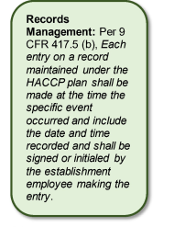
W przeszłości małe i bardzo małe zakłady były karane za nieprzestrzeganie przepisów, ponieważ z jakiegoś powodu nie prowadziły oryginalnej dokumentacji, mimo że musiały ją udokumentować lub „odtworzyć”. W związku z tym należy prowadzić i przechowywać następującą dokumentację HACCP zgodnie z 9 CFR 417.5(e).
Zarządzanie zapisami: Zgodnie z 9 CFR 417.5 (b), każdy wpis w rejestrze prowadzonym zgodnie z planem HACCP musi być dokonany w momencie wystąpienia określonego zdarzenia i zawierać datę i godzinę zarejestrowania oraz musi być podpisany lub parafowany przez pracownika zakładu dokonującego wpisu.
• Ubój: przechowywać przez co najmniej jeden (1) rok.
• Produkty chłodzone: przechowywać przez co najmniej jeden (1) rok.
• Produkt mrożony: przechowywać przez co najmniej dwa (2) lata.
• Produkty trwałe: przechowywać co najmniej dwa (2) lata
Po upływie sześciu (6) miesięcy dokumentację HACCP można przechowywać poza siedzibą firmy, pod warunkiem że będzie można ją pobrać do przeglądu przez FSIS w ciągu 24 godzin od złożenia wniosku.
Ponadto istnieje jeden ostateczny wymóg weryfikacji / prowadzenia dokumentacji, który musi spełnić spółka, określony w 9 CFR 417.5(c):
(a) Przed wysyłką produktu zakład dokonuje przeglądu dokumentacji związanej z wytworzeniem tego produktu, sporządzonej zgodnie z niniejszą sekcją, w celu zapewnienia jej kompletności, w tym ustalenia, czy wszystkie krytyczne limity zostały spełnione, a w razie potrzeby, czy podjęto działania korygujące, w tym właściwą utylizację produktu. Tam, gdzie jest to możliwe, przegląd ten powinien zostać przeprowadzony, opatrzony datą i podpisany przez osobę, która nie sporządziła dokumentacji, najlepiej przez osobę przeszkoloną zgodnie z § 417.7 niniejszej części lub odpowiedzialnego pracownika zakładu.
Jest to powszechnie określane jako przegląd przed wysyłką. Może to zapewnić, że przed wysyłką produktu wykonano wszystkie czynności w ramach systemu HACCP. Zakończony przegląd przedwysyłkowy wskazuje, że produkt jest wolny od zagrożeń dla bezpieczeństwa żywności, a także innych przyczyn zafałszowań i jest gotowy do wprowadzenia do obrotu. Przegląd należy podpisać dopiero po przejrzeniu całej dokumentacji specyficznej dla partii oraz po zakończeniu i uzyskaniu ujemnego wyniku wszystkich badań zakładu i FSIS na obecność substancji zafałszowujących, takich jak E. coli O157:H7, pozostałości leków itp. Obejmuje to monitorowanie i weryfikację krytycznych punktów kontroli (CCP), ale może również obejmować wyniki badań, wyniki programu warunków wstępnych, listy gwarancyjne lub inne dokumenty związane z produkcją danej partii.
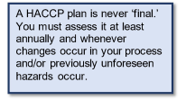
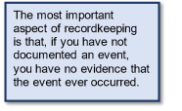
Plan HACCP nigdy nie jest „ostateczny”. Należy go oceniać co najmniej raz w roku oraz za każdym razem, gdy w procesie zachodzą zmiany i/lub pojawiają się nieprzewidziane wcześniej zagrożenia.
Najważniejszym aspektem prowadzenia dokumentacji jest to, że jeśli zdarzenie nie zostało udokumentowane, nie ma dowodów na to, że kiedykolwiek miało ono miejsce.
Formularze HACCP używane do prowadzenia dokumentacji powinny zawierać:
• Tytuł formularza;
• Datę;
Najważniejszym aspektem prowadzenia dokumentacji jest to, że jeśli zdarzenie nie zostało udokumentowane, nie ma dowodów na to, że kiedykolwiek miało ono miejsce.
• Nazwę produktu objętego kontrolą;
• Kod produkcji;
• Zarejestrowany pomiar szczegółowy;
• Parafki lub podpisy osób monitorujących;
• Godzinę;
• Wynik czynności weryfikacyjnych i podpis (przegląd dokumentacji lub obserwacja bezpośrednia); oraz
• Podpis i datę osoby dokonującej kontroli przed wysyłką, jeśli kontrola została przeprowadzona w innym terminie niż data monitorowania krytycznego punktu kontroli (CCP).
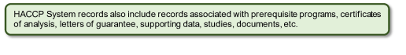Dokumentacja i sam plan HACCP nie muszą mieć żadnego określonego formatu.
Dokumentacja systemu HACCP obejmuje również dokumentację związaną z programami wstępnymi, certyfikatami analizy, listami gwarancyjnymi, danymi pomocniczymi, badaniami, dokumentami itp.
Załącznik 8 jest opcjonalnym przykładem pustego planu HACCP. Można przenieść informacje z arkuszy roboczych przygotowanych przez zespół, aby utworzyć ukończony wstępny plan HACCP.
Plan HACCP nigdy nie jest „ostateczny”. Należy go oceniać co najmniej raz w roku oraz za każdym razem, gdy w procesie zachodzą zmiany i/lub pojawiają się nieprzewidziane wcześniej zagrożenia.
Małe i bardzo małe zakłady mogą potrzebować pomocy specyficznej dla ich indywidualnych planów HACCP, produktów i procesów. W takim przypadku:
- Należy skorzystać z funkcji askFSIS na stronie www.fsis.usda.gov (patrz Piśmiennictwo) do wyszukiwania i zadawania pytań dotyczących polityk, programów, systemów i procedur związanych z inspekcjami; oraz
• Pomoc techniczna (Help Desk) FSIS dla małych zakładów (patrz Piśmiennictwo) jest cennym źródłem wskazówek dotyczących osiągnięcia i utrzymania zgodności z przepisami.
Pomoc techniczna dla małych zakładów
 | Można znaleźć odpowiedzi na najczęściej zadawane pytania przez właścicieli i operatorów małych i bardzo małych zakładów w całym kraju lub przesłać pytanie do ekspertów technicznych w dziale pomocy technicznej dla małych zakładów.
 | Można wysłać do nas wiadomość e-mail na adres lnfoSouroe@fsis.usda.gov lub zadzwonić pod numer 1-877-FSIS-HELP (1-877-374-7435).

Niniejszy przewodnik dotyczący przygotowania planów HACCP i zaktualizowane modele HACCP odzwierciedlają wiedzę zdobytą w latach, które upłynęły od opracowania wcześniejszych wersji tych publikacji. Podobnie jak w przypadku tych wczesnych wydań, obecne modele HACCP nie gwarantują spełnienia wszystkich wymogów regulacyjnych dotyczących konkretnego systemu HACCP zakładu. Mogą one jednak zapewnić zespołom HACCP w małych i bardzo małych zakładach podstawy, na których można zbudować system HACCP.
Mamy nadzieję, że te informacje okażą się przydatne.
Załączniki:
1 Opis produktu
2 Lista składników produktu i materiałów przychodzących
3 Schemat przebiegu procesu
4 Analiza zagrożeń i środki zapobiegawcze
5 Określenie krytycznego punktu kontroli (CCP)
6 Limity krytyczne, monitorowanie i działania naprawcze
7 Weryfikacja i prowadzenie dokumentacji
8 Arkusz główny HACCP

Załącznik 1: Opis produktu:
NAZWA TYPU PROCESU / PRODUKTU: Ubój bydła / nienaruszone strukturalnie elementy zasadnicze i podzasadnicze tuszy wołowej
Nazwa typu procesu/produktu
Ważna charakterystyka produktu (Aw, pH, środki konserwujące, gotowe do spożycia itp.)
Sposób użycia / przeznaczenie*
Opakowanie (trwałość i warunki przechowywania?)
Okres przechowywania i temperatura
Gdzie będzie sprzedawany (określić docelowych konsumentów, w szczególności populacje zagrożone**)
Instrukcje dotyczące etykietowania*
Jakie specjalne kontrole dystrybucji są wymagane?
*Przeznaczenie produktu gotowego. W przypadku zakładów przetwórstwa wołowiny zakłady muszą być w stanie wykazać przeznaczenie (elementy o nienaruszonej lub naruszonej strukturze) dla konsumenta końcowego i uzasadnić przeznaczenie (piśmiennictwo: Wytyczne FSIS dotyczące minimalizowania ryzyka zakażenia toksyną Ryzyko wystąpienia bakterii Escherichia coli wytwarzających toksynę Shiga).
**Populacje wysokiego ryzyka obejmują małe dzieci, osoby starsze i osoby z obniżoną odpornością.
ZATWIERDZIŁ: DATA:

Załącznik 2: Lista składników produktu i materiałów przychodzących
Nazwa procesu / produktu:
MIĘSO i PRODUKTY UBOCZNE POCHODZENIA MIĘSNEGO | BEZMIĘSNE SKŁADNIKI ŻYWNOŚCI | SKŁADNIKI OBJĘTE OGRANICZENIAMI i alergeny
SUBSTANCJE POMOCNICZE W PRZETWÓRSTWIE⁶ | MATERIAŁ OPAKOWANIOWY | INNE
ZATWIERDZIŁ: DATA:
⁶ Zgodnie z dyrektywą FSIS 7120.1, Bezpieczne i odpowiednie składniki stosowane w wytwarzaniu produktów mięsnych, drobiowych i jajecznych (Safe and Suitable Ingredients Used in the Production of Meat, Poultry, and Egg Products)

Załącznik 3: Schemat przebiegu procesu
Nazwy procesów / produktów / Kategoria HACCP: Świeża kiełbasa wieprzowa / surowy produkt rozdrobniony
(Niektóre świeże kiełbasy są wytwarzane z tusz odkostnionych na gorąco; nie ma etapu schładzania przed odkostnieniem. Chłodzenie następuje po nadziewaniu, a nie przed.. 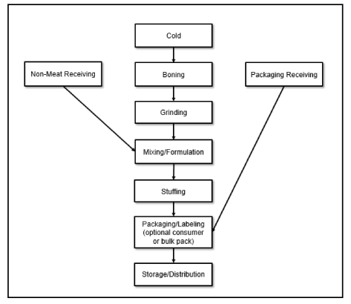
Formuła mieszania
Pakowanie / etykietowanie (opcjonalne opakowanie konsumenckie lub zbiorcze)
Odbiór składników innych niż mięso
Odbiór opakowań
Dystrybucja produktów magazynowych
Farsz:
Mielenie
Odkostnienie
Chłodzenie

ZATWIERDZIŁ: DATA

Załącznik 4: Analiza zagrożeń i środki zapobiegawcze

Typ produktu:
Kolumna 1 | Kolumna 2 | Kolumna 3 | Kolumna  4 | Kolumna 5 | Kolumna 6
Składnik /  Etap procesu | Potencjalne zagrożenia (wprowadzone lub kontrolowane na tym etapie) | Czy potencjalne zagrożenia bezpieczeństwa żywności jest racjonalnie prawdopodobne (Reasonably Likely to Occur, RLTO)? (Tak lub Nie)⁷ | Uzasadnienie / podstawa decyzji⁸ | Jeśli w kolumnie 3 (zagrożenie racjonalnie prawdopodobne, RLTO) zaznaczono „tak”, jakie środki kontroli można zastosować, aby zapobiec zagrożeniu, wyeliminować je lub ograniczyć do akceptowalnego poziomu? | Czy ten krok stanowi krytyczny punkt kontroli (CCP)?⁹
Etap 1 | B:  C:  P:
Etap 2 | B:  C:  P:

⁷ Jeśli „Tak”, należy określić krytyczny punkt kontroli (CCP) w celu kontroli tego zagrożenia na tym lub późniejszym etapie.
⁸ Piśmiennictwo naukowe jest ważne przy podejmowaniu decyzji / uzasadnieniach. Jeśli do podejmowania decyzji wykorzystuje się piśmiennictwo, cytowany artykuł musi stanowić część dokumentacji HACCP.
⁹ Aby określić krytyczny punkt kontroli (CCP), należy zapoznać się z drzewem decyzyjnym w wierszu 1 Załącznika 5 i przeprowadzić burzę mózgów, aby ocenić obszary kontroli (kolumna 6), co pozwoli na określenie najlepszego krytycznego punktu kontroli w celu kontroli, redukcji lub eliminacji zagrożenia.
Załącznik 5: Określenie CCP
Etap procesu  (1) | Zagrożenie  (2) | Pytanie 1. Czy na tym etapie istnieją środki zapobiegawcze dla zidentyfikowanego zagrożenia?  *Jeśli tak, należy przejść do następnych pytań.  *Jeśli nie, czy kontrola na tym etapie jest konieczna dla bezpieczeństwa?  *Jeśli tak, należy zmodyfikować etap, proces lub produkt i wrócić do Pytania 1.  *Jeśli nie, należy zakończyć; to nie jest krytyczny punkt kontroli. Określić, w jaki sposób i gdzie to zagrożenie będzie kontrolowane.  (3) | Pytanie 2. Czy ten etap eliminuje zagrożenie lub zmniejsza prawdopodobieństwo jego wystąpienia do akceptowalnego poziomu?  * Jeśli nie, należy przejść do następnego pytania.  * Jeśli tak, to jest krytyczny punkt kontroli.  (4) | Pytanie 3. Czy zanieczyszczenie zidentyfikowanym zagrożeniem może przekroczyć dopuszczalny poziom lub wzrosnąć do niedopuszczalnego poziomu?  * Jeśli nie, należy zatrzymać się, to nie jest krytyczny punkt kontroli.  * Jeśli tak, należy przejść do następnego pytania.  (5) | Pytanie 4. Czy kolejny etap wyeliminuje zagrożenie lub obniży prawdopodobieństwo jego wystąpienia do akceptowalnego poziomu?  * Jeśli nie, to jest krytyczny punkt kontroli.  * Jeśli tak, należy zatrzymać się, to nie jest krytyczny punkt kontroli.  (6) | Nr krytycznego punktu kontroli  (7)
ZATWIERDZIŁ: DATA:

Załącznik 6: Limity krytyczne, monitorowanie i działania naprawcze
Etap procesu / krytyczny punkt kontroli (CCP) | Limity  krytyczne¹⁰ | Procedury monitorowania |  |  |  | Działania naprawcze
Etap procesu / krytyczny punkt kontroli (CCP) | Limity  krytyczne¹⁰ | Co | Jak | Częstotliwość | Kto¹¹ | Działania naprawcze
ZATWIERDZIŁ: DATA:

¹⁰ W przypadku decyzji dotyczących limitów krytycznych wymagana jest dokumentacja naukowa
¹¹ Odnosi się do nazwy stanowiska, a nie nazwiska pracownika

Załącznik 7: Weryfikacja i prowadzenie dokumentacji

Etap procesu / CCP | Procedury weryfikacji (co, jak, kto, częstotliwość) | Dokumentacja
ZATWIERDZIŁ: DATA:

Załącznik 8: Arkusz główny HACCP

Krytyczny  Punkt Kontroli (CCP) | Istotne zagrożenia | Limity krytyczne dla każdego środka kontroli | Procedury monitorowania |  |  |  | Działanie naprawcze | Procedura weryfikacji (co, jak, częstotliwość, kto) | Dokumentacja
Krytyczny  Punkt Kontroli (CCP) | Istotne zagrożenia | Limity krytyczne dla każdego środka kontroli | Co | Jak | Częstotliwość | Kto | Działanie naprawcze | Procedura weryfikacji (co, jak, częstotliwość, kto) | Dokumentacja
ZATWIERDZIŁ: DATA:

W dniu 13 lutego 2018 r. FSIS zaproponowała zmianę przepisów dotyczących kontroli produktów jajecznych. Proponowane przepisy wymagają, aby oficjalne zakłady przetwarzające produkty jajeczne opracowały i wdrożyły systemy HACCP oraz standardowe procedury operacyjne w zakresie warunków sanitarnych (SOP w zakresie warunków sanitarnych) oraz spełniły inne wymogi sanitarne zgodne z przepisami dotyczącymi mięsa i drobiu. Niniejszy przewodnik i modele HACCP są zgodne z proponowanymi przepisami. Przyszła rewizja tych dokumentów dostarczy bardziej szczegółowych informacji dotyczących przetworzonych produktów jajecznych i związanych z nimi planów HACCP po wejściu w życie ostatecznych zasad. Zob. Wytyczne FSIS dotyczące bezpieczeństwa żywności dla produktów jajecznych).
Dyrektywy FSIS są instrukcjami dla personelu FSIS, ale zakłady mogą uznać te informacje za pomocne.
Ryby sumokształtne nie powinny być włączone do kategorii uboju, ponieważ FSIS stwierdziła, że typowa czynność uboju ryb jest usprawnionym, zautomatyzowanym procesem, który łączy ubój z przetwarzaniem w tej samej ciągłej operacji, bardziej przypominającej operacje przetwarzania mięsa niż operacje uboju innych gatunków podlegających FMIA (zob. Zmiany w zakresie kontroli w urzędowych zakładach dokonujących uboju ryb sumokształtnych (Changes to the Inspection Coverage in Official Establishments That Slaughter Fish of the Order Siluriformes)).
9 CFR 417.2(b)(1) wymienia „Produkt surowy - zmielony” zamiast „Produkt surowy - o naruszonej strukturze (mięśniowej)” i „Produkt surowy - nie zmielony” zamiast „Produkt surowy - o nienaruszonej strukturze (mięśniowej)”. Kategorie są takie same. FSIS doprecyzowała jednak te terminy, aby włączyć produkty mechanicznie zmiękczane i marynowane próżniowo do kategorii o naruszonej strukturze (mięśniowej). Zob. Rejestr Federalny / Wol. 64, Nr 11 / Wtorek, 19 stycznia 1999 r..
Zagrożenie bezpieczeństwa żywności, którego wystąpienie jest racjonalnie prawdopodobne, to takie, w przypadku którego rozważny zakład ustanowiłby kontrole, ponieważ w przeszłości występowało ono w każdym zakładzie (nie tylko w zakładzie użytkownika) produkującym ten rodzaj procesu lub produktu, lub jest racjonalnie prawdopodobne, że wystąpi ono w konkretnym rodzaju przetwarzanego produktu w przypadku braku takich kontroli.

